מיגון ומקלוט בשטחן של רשויות מקומיות במגזר הלא יהודי בצפון ובדרום

תקציר

רקע כללי

האיום העיקרי על עורף מדינת ישראל הוא ירי טילים ורקטות בעלי חומר נפץ אשר בעת פגיעה בקרקע יגרמו לפיצוץ, שעלול לפגוע במבנים, בתשתיות ולסכן אף חיי אדם. המיגון הפיזי, המציב חיץ בין איום כזה ובין האוכלוסייה, נועד למזער את הפגיעות הפיזיות בבני אדם ואת מספר הנפגעים, וכפועל יוצא - להציל חיים. קיומו של אמצעי מיגון פיזי בכמות שתספק את צורכי האוכלוסייה הוא אפוא תנאי הכרחי בהתמודדות עם איום טילים ורקטות. לבד מהגנה על האוכלוסייה, מיגון זה נדרש גם כדי לאפשר שגרת חירום ולספק שירותים חיוניים לתושבים. אמצעי המיגון העיקריים הם אלה: מקלטים ציבוריים (שכונתיים)[1], מקלטים פרטיים בבנייני מגורים משותפים וכן מרחבים מוגנים דירתיים (ממ"ד), קומתיים (ממ"ק) או מוסדיים (ממ"מ).

פיקוד העורף (להלן - פקע"ר), שהוקם בנובמבר 1991, הוא בעל הסמכויות העיקרי להכין ולבצע את תכניות ההתגוננות האזרחית של המדינה. הוא גם האמון על הדרישות ההנדסיות שלפיהן יתוכננו וייבנו המקלטים והמרחבים המוגנים. לעומת זאת, על הרשויות המקומיות מוטלת האחריות להתקנת המקלטים הציבוריים ולתחזוקתם, להבטחת התקנתם של המקלטים הפרטיים ולתחזוקתם בצורה תקינה בידי בעלי בתים ובעלי מפעלים. פקע"ר הוא האחראי לוודא כי הרשות המקומית מממשת את אחריותה לתחזוקתם של המקלטים הציבוריים.

פעולות הביקורת

במחצית הראשונה של שנת 2017 מיפה משרד מבקר המדינה באמצעות שאלונים שנשלחו ל-71 רשויות מקומיות במגזר הלא יהודי בצפון הארץ ובדרומה (להלן - הרשויות המקומיות שמופו) את מספר המקלטים הציבוריים, הפרטיים ואלו הממוקמים במוסדות חינוך ואת מצבם. מידע נוסף נאסף באמצעות השאלונים על אמצעי המיגון והציוד המצויים במקלטים הציבוריים ובמקלטים במוסדות חינוך כדי לברר אם די בהם כדי לאפשר שהייה ממושכת במקלטים בשעת חירום. באמצעות השאלונים נאסף גם מידע על התקציבים שהעבירו משרדי הממשלה לרשויות המקומיות לפעולות בתחום המקלוט ועל התקציבים שהרשויות המקומיות הקצו בעצמן.

בחודשים אוגוסט-נובמבר 2017 בדק משרד מבקר המדינה את מצב המקלוט והמיגון ב-14 רשויות מקומיות במגזר הלא יהודי, תשע בצפון וחמש בדרום (להלן - הרשויות המקומיות שנבדקו)[2]. בייחוד נבחנו פערי המיגון והמקלוט בכל רשות[3]. הבדיקה נעשתה בעיקר באמצעות סיורים שערכו עובדי המשרד ושיחות שקיימו עם קציני הביטחון ברשויות (להלן - הקב"ט או הקב"טים) ועם נושאי תפקידים אחרים רלוונטיים לנושא באותן רשויות מקומיות וכן באמצעות איסוף מסמכים מאותן רשויות. בדיקות השלמה נעשו בפקע"ר וכן במינהל לשירותי חירום במשרד הפנים, באגף הביטחון במשרד החינוך ובמשרד האוצר.

הליקויים העיקריים

אי-הכנת תכנית מיגון רשותית (תמי"ר)[4]

נכון לסוף שנת 2017 לפחות 20 מועצות מקומיות ואזוריות במגזר הלא יהודי, שהן כ-24% מהרשויות המקומיות במגזר זה, טרם מיפו את השטחים המוגנים הציבוריים שבתחומיהן.

רק שלוש רשויות מקומיות מאלה שנבדקו (כ-21%), הכינו והשלימו תכניות תמי"ר.

פערי המיגון ברשויות המקומיות

נכון למרץ 2018, מנתוני פקע"ר עולה כי 39% מהאוכלוסייה (הכללית) הם בעלי מיגון צמוד (ממ"ד או מקלט פרטי); 35% מהאוכלוסייה הם בעלי מיגון לא צמוד (מקלט משותף או ציבורי) וכ-26% מהאוכלוסייה (למעלה מ-2 מיליון תושבים) הם ללא מיגון תקני, כלומר ללא מיגון כלל.

לכ-46% מהתושבים במגזר הלא יהודי (כ-550,000 תושבים) אין מיגון תקני.



לכ-46% מהתושבים במגזר הלא יהודי (כ-550,000 תושבים) אין מיגון תקני. כך, לדוגמה, באום אל-פחם אין מיגון לשעת חירום לכ-50,000 תושבים ובנצרת לכ-73,000 תושבים



ל-11 רשויות (מבין ה-71 שמופו) לא היה אפילו המידע הבסיסי כמה תושבים חסרי מיגון בתחומן, ושבע רשויות מקומיות נוספות (אום אל-פחם, אל-קסום, בוסתאן אל-מרג', מג'ד אל-כרום, נווה מדבר, נצרת, עספייא) מסרו כי לכל התושבים בתחומיהן או לרובם המוחלט אין מענה בתחום המקלוט. כך, לדוגמה, באום אל-פחם אין מיגון לשעת חירום לכ-50,000 תושבים ובנצרת לכ-73,000 תושבים. בכל אחת משאר הרשויות המקומיות ישנם מאות עד אלפים שהם חסרי מיגון.

לכמחצית מתושביהן של 59 רשויות מקומיות שמופו, אשר להן מידע על פערי המיגון הקיימים בתחומיהן, אין מיגון תקני. בסה"כ מסתכם מספרם   
בכ-420,000.

היעדר תכניות ממלכתיות להקטנת פערי המיגון

בספטמבר 2014 הקימה ממשלת ישראל ועדה והטילה עליה לגבש תכנית להסרת חסמים ולקיצור הליכים (בתחום מיגון בבתי מגורים), ובכלל זה תחומי האשראי, התכנון והרישוי, במטרה להקל בכל הארץ על בניית ממ"דים ופתרונות מיגון אחרים בבתי מגורים. ואולם אף שהוועדה סיימה את עבודתה במרוצת שנת 2016 והצעת המחליטים הופצה ביולי 2016 למשרדי הממשלה, לפני העברתה לאישור הממשלה, לא קודמה ההצעה מאז ולא הונחה על שולחן הממשלה בגלל מחלוקות בין משרדים שונים בדבר המקורות התקציבים שיאפשרו את ביצוע התכנית.

משרד האוצר מצדו לא הכין תכנית מקיפה וחלופית לזו של הוועדה שמונתה המיועדת לסגירת הפערים של המיגון והמקלוט במגזר הלא יהודי.

חוסר במקלטים ציבוריים ושכונתיים   
וחוסר בציוד חירום

רק ב-11 מ-71 הרשויות המקומיות שמופו קיימים מקלטים ציבוריים; ב-11 רשויות אלו, כולן בצפון הארץ, קיימים בסך הכול 29 מקלטים ציבוריים, אך בשלוש מהן קיים מקלט ציבורי אחד בלבד בכל רשות.

במסד הנתונים הממוחשב של פקע"ר לא הוכנסו המקלטים הציבוריים בתחום המועצות המקומיות מג'דל שמס, מסעדה, כפר כמא, עילבון ופקיעין   
(אל-בוקיעה).

במועצה המקומית מג'דל שמסקיים מקלט ציבורי, אך את הבניין שבו נבנה המקלט תפסה ללא רשות עמותה, והיא הרסה את שתי יציאות החירום שבו. משום כך אף שהמקלט יכול לשמש בעת חירום כמרחב מוגן, הוא אינו יכול לשמש מקלט ציבורי.

במרבית הרשויות המקומיות שבהן קיימים מקלטים ציבוריים חסרים מרבית האמצעים הדרושים לשהייה בהם בעת חירום. חלק מהמקלטים גם אינו מונגש למוגבלי ניידות, וחלקם אף אינם שמישים.

ב-11 הרשויות המקומיות שבתחומן קיימים מקלטים ציבוריים היה מחסור במרבית ציוד החירום הנדרש, על פי מפרט לתחזוקת מקלטים שקבע פקע"ר ועל פי ההנחיות לתחזוקת מקלטים. למרבית הרשויות היה חוסר בציוד החובה במקלטים, כפי שנקבע בתקנות, כגון ציוד לעזרה ראשונה, אלונקות ואמצעים לפינוי אשפה וביוב. במרבית המקלטים היה חוסר גם בציוד שעליו המליץ פקע"ר, כגון תאורת חירום, פנס; אמצעים לתקשורת טלפונית; רשת מחשבים אלחוטית; ומכשירי רדיו וטלוויזיה.

בקול קורא שהפנה ב-2016 משרד הפנים לרשויות המקומיות, במטרה לקבל מהן דרישות לצורך שיפור מוכנותן לחירום, לא נכללו בין הפרמטרים שהוגדרו כמרכיבים חיוניים והכרחיים בקביעת רמת המוכנות לחירום שני פרמטרים אלה: האחד - שדרוג, שיפוץ וטיפול במקלטים ציבוריים ובמקלטים במוסדות חינוך, והשני - רכישת ציוד חיוני הנדרש לשהייה ממושכת במקלטים בשעת חירום.

ליקויים בתחזוקת מקלטים ציבוריים

פקע"ר לא השתמש במלוא הסמכות שהוקנתה לו בחוק הג"א (התגוננות אזרחית) ולא דרש מחלק ניכר מ-11 הרשויות המקומיות אשר בתחומיהן מקלטים ציבוריים לתחזק אותם באופן סדיר כדי שיהיו מוכנים לשעת חירום.

בשנים 2015 עד 2017 ביצע פקע"ר בדיקות רק בשלוש מיבין 11 הרשויות המקומיות שבהן יש מקלטים ציבוריים. בנוגע למועצה מקומית נוספת מסר פקע"ר כי ביצע ביקורות בשנים אלו, אולם תוצאותיהן לא תועדו בכתב.

רק 17 מ-71 רשויות המקומיות שמופו ייעדו בתקציבן בשנים 2015 עד 2017 סכומים שישמשו אותן לפעולות בתחום המקלוט והמיגון.

ליקויים במיגון ומקלוט במוסדות חינוך

פערי המיגון במוסדות החינוך במגזר הלא יהודי הם למעלה מ-38%   
(כ-127,000 תלמידים ללא מיגון). למעשה, פערי המיגון גדולים בהרבה כי שטח המיגון בכל בית ספר המחושב לפי מספר הכיתות, כולל את התלמידים בלבד ואינו כולל את אנשי הצוות והמורים.

משרד החינוך לא ביצע ביקורות שוטפות על אמצעי המיגון והמקלוט הקיימים במוסדות החינוך ברשויות המקומיות שנבדקו ועל אמצעי המיגון שעליהן לתקן.

מנתונים על מצב המיגון והמקלוט במוסדות חינוך ב-44 רשויות מקומיות לא יהודיות ועל פערי המיגון בהם, כפי שמסרו למשרד מבקר המדינה הרשויות המקומיות האלה, עולה כי מצויים בהן כ-500 מוסדות חינוך (בתי ספר או גני ילדים) שאין להם מיגון כלל או שהמיגון הקיים אינו יכול להכיל את כל הלומדים בהם. בסך הכול לכ-83,000 תלמידים באותן 44 רשויות מקומיות אין מיגון בשעת חירום.

במרבית מוסדות החינוך שנבדקו חסר הציוד הנדרש על פי תקנות ההתגוננות, ובכלל זה ערכות עזרה ראשונה, מיכלי מי שתייה ומטפים תקינים. כמעט בכל מוסדות החינוך שנבדקו גם לא הותקנו סולמות ביציאות החירום הן על הקיר הפנימי והן על הקיר החיצוני של המקלט לירידה מאדן החלון של פתח יציאת החירום.



במרבית מוסדות החינוך שנבדקו חסר הציוד הנדרש על פי תקנות ההתגוננות, ובכלל זה ערכות עזרה ראשונה, מיכלי מי שתייה ומטפים תקינים. כמעט בכולם גם לא הותקנו סולמות ביציאות החירום



בחלק ממוסדות החינוך שנבדקו נעשה שימוש במקלטים כדי להחזיק בהם ציוד רב, ולמעשה הם נהפכו למחסנים, בניגוד לתקנות.

ליקויים במיפוי מקלטים בבנייני מגורים ומקלטים פרטיים

70 מבין 71 הרשויות המקומיות שמופו לא אימצו חוק עזר לדוגמה בדבר החזקת מקלטים שפרסם משרד הפנים בשנת 1975 ולא חוקקו חוק עזר מטעמן בדבר החזקת מקלטים; ל-40 מהן אף לא היה מיפוי של מיקום המקלטים הפרטיים ושל שמות בעליהם.

באשר לרשויות המקומיות שנבדקו: בשטחה של המועצה האזורית נווה מדבר אין כלל מקלטים פרטיים וגם לא מקלטים ציבוריים. גם בחלק ממוסדות החינוך במועצה אין מקלטים. בידי עיריית שפרעם והמועצה המקומית עספייא אין מיפוי של הממ"דים בתחומן ואין למחלקות ההנדסה בשתי הרשויות האלה אפילו הערכה גסה כמה בתים אינם ממוגנים, אף על פי שמדובר ברוב התושבים. גם בידי המועצות המקומיות יירכא, כפר כמא, לקייה, מג'דל שמס, מסעדה, מיעיליא ושגב-שלום והמועצה האזורית אל-קסום לא היה מיפוי של מיקום המקלטים הפרטיים ושל שמות בעליהם.

שום רשות מקומית מאלו שנבדקו לא הנהיגה ביקורות תקופתיות במקלטים הפרטיים כדי לוודא שהם מוכנים לשעת חירום וכדי לוודא שהם כשירים ושמישים.

ההמלצות העיקריות

על פקע"ר וראשי הרשויות המקומיות לשלב ידיים ולתת עדיפות עליונה להכנת תכנית מיגון, ויפה שעה אחת קודם.

על כל רשות מקומית להשלים את ציוד החירום החסר במקלטים הציבוריים שבתחומה, לשמור עליו מפני נזק או אובדן ולהחזיקו, כך שבעת הכרזת מצב הכן אפשר יהיה להשתמש בו. על הרשויות המקומיות שנבדקו למצוא מקורות מימון - חיצוניים ופנימיים - כדי לשפר הן את מצבם הפיזי של המקלטים והן את הלוגיסטיקה הכרוכה במוכנות, ובכלל זה אספקת ציוד, תרופות ומזון למקלטים.

על משרד החינוך להרחיב את הנתונים שבידיו על פערי המיגון במוסדות חינוך, גם בנוגע למבנים של גני ילדים, ולקיים פיקוח ובקרה שוטפים על ציוד החירום ועל אמצעי המיגון בכל מוסדות החינוך. לא זו אף זו, עליו לכלול בנתונים את המורים ואת אנשי הצוות בכל מוסד חינוכי, ולדרוש כי יתווספו שטחים ממוגנים עבור הצוות בבתי ספר המצויים בבנייה או בהרחבת בנייה.

על הרשויות המקומיות לממש את אחריותן גם בעניין המקלטים הפרטיים והממ"דים. על הרשויות המקומיות למפות את המקלטים הפרטיים והממ"דים בתחומיהן כדי ליצור מאגר מידע מלא ומדויק על מקומם, על מצבם ועל כשירותם. כמו כן, על הרשויות המקומיות לחוקק חוק עזר לתחזוקת המקלטים ואזי להפעיל את סמכותן ולהנהיג ביקורות תקופתיות במקלטים הפרטיים כדי לוודא שהם מוכנים לשעת חירום. אם בעלי הנכס לא יחזיקו את המקלטים הפרטיים והממ"דים שברשותם כשירים ושמישים ולא יפעלו לתיקון הליקויים המועלים בביקורות השוטפות, על הרשויות המקומיות לפעול נגדם לפי סמכותן בחוק.

באשר לפערי המקלוט - ראשית על הרשויות המקומיות שנבדקו לפעול לפי הנחיות תיק האב[5] ולבנות מסד נתונים בנוגע לפערי המקלוט הקיימים כך שיוכלו לתכנן את חלוקת האוכלוסייה למקלטים, ציבוריים ופרטיים, בשעת חירום. שנית, פערי המקלוט הגדולים ברשויות המקומיות שמופו בכלל ובאלו שנבדקו בפרט מחייבים את הרשויות המקומיות לערוך סקר מקיף ומפורט בהנחיה מקצועית של פקע"ר ולהביא את תוצאותיו לפני ראשי השלטון המרכזי והמקומי לדיון. זאת כדי שיוכלו לקבל החלטות בדבר התהליך שיש להניע כדי לסגור את הפערים האלה, לרבות הקצאות משאבים לפי תכניות רב-שנתיות, הן לפתרונות מקלוט ומיגון ולקביעת מרחבי מיגון בתחומי הרשויות האלה והן בכל הקשור למצבם הפיזי והלוגיסטי של המקלטים הקיימים.

על כל הרשויות המקומיות שבשטחן מצויים מקלטים ציבוריים לדאוג לזמינותם ולציודם במה שנדרש כדי שישמשו מרחב מוגן בעת חירום ויתנו מענה לאוכלוסייה גם כאשר יהיה צורך בשהייה ארוכה בהם.

סיכום

בדיקת מצב המקלוט והמיגון ברשויות מקומיות במגזר הלא יהודי העלתה כי קיימים פערי מיגון עמוקים במגזר הלא יהודי: ברוב הרשויות המקומיות חסרים מקלטים ציבוריים וממ"דים, וחסר מיגון גם במוסדות חינוך. למעלה מ-38% מהתלמידים במגזר הלא יהודי הם חסרי מיגון, ובחלק ממוסדות החינוך אין שטח מוגן כלל. מצב זה חושף תושבים רבים, תלמידים ואנשי צוות, לרבות הסגל החינוכי במוסדות חינוך, לאיום ממשי על חייהם בעת התקפות טילים ורקטות על העורף.

הדוח מצביע גם על כך שהמקלטים הציבוריים המועטים הקיימים בתחום הרשויות הלא יהודיות אינם מתאימים לשהייה ממושכת, חלקם אינם כשירים ולעתים אף מוזנחים. ברובם המכריע אין האמצעים הבסיסיים הדרושים אף לשהייה קצרה.

תחום המקלוט נמצא באחריותן הבלעדית של רשויות השלטון (קרי משרדי הממשלה, פקע"ר והרשויות המקומיות), האמורות להיות אמונות על האחריות לשפץ מקלטים, להקטין את פערי המיגון ולספק ציוד לשעת חירום, והן אלה האמורות לסייע לתושבים בתחום חשוב זה[6].

ממצאי הדוח מחייבים טיפול ברמה הלאומית, הן בפערי תשתיות המיגון החמורים והן בליקויים הנוגעים לתחזוקת המקלטים ולציוד המצוי בהם. על גופי השלטון המרכזי והשלטון המקומי לשלב ידיים כדי לתקן באופן ממשי כל אחד מהליקויים שעלו בדוח זה, לרבות יישום המלצות הוועדה, שהוקמה בין היתר כדי לצמצם את פערי המיגון ולהקל את בניית הממ"דים ופתרונות המיגון האחרים בבתי מגורים.



ממצאי הדוח מחייבים טיפול ברמה הלאומית, הן בפערי המיגון והן בליקויים הנוגעים לתחזוקת המקלטים ולמחסור הציוד המצוי בהם



מבוא

האיום העיקרי על עורף מדינת ישראל הוא ירי טילים ורקטות בעלי חומר נפץ אשר בעת פגיעה בקרקע יגרמו לפיצוץ, שעלול לפגוע במבנים ובתשתיות, ואף לסכן חיי אדם. המיגון הפיזי - המציב חיץ בין איום כזה ובין האוכלוסייה - נועד למזער את הפגיעות הפיזיות בבני אדם ואת מספר הנפגעים, וכפועל יוצא - להציל חיים. קיומם של אמצעי מיגון פיזי להגנה על כלל אוכלוסיית מדינת ישראל הוא תנאי הכרחי להתמודדות עם איום טילים ורקטות, ולבד מהגנה על האוכלוסייה הוא מאפשר לקיים שגרת חירום ולתת שירותים חיוניים לתושבים. עם אמצעי המיגון האלו נמנים מחסות ציבוריים[7], מקלטים ציבוריים ושכונתיים[8] הבנויים הן באזורי מגורים, שבהם הם משמשים תושבים המתגוררים סמוך להם, והן במתחמי מסחר, שבהם הם משמשים את הסוחרים הפועלים במתחם ואת הלקוחות המזדמנים; מקלטים פרטיים בבנייני מגורים משותפים, שנועדו לשמש את תושבי הבניין; וכן מרחבים מוגנים דירתיים (להלן - ממ"ד), קומתיים (להלן - ממ"ק) או מוסדיים (ממ"מ).

כבר ביולי 2007 קבע מבקר המדינה בדוח מיוחד שפרסם[9] (להלן - הדוח המיוחד) שהשלטון המרכזי והמקומי הזניחו מאוד את הטיפול במקלטים ציבוריים לתושבים במגזר הלא יהודי[10]. המבקר כתב בדוח המיוחד כי משרד האוצר, משרד הפנים, פיקוד העורף (להלן - פקע"ר) והרשויות המקומיות לא הקצו תקציבים לשם כך; כי במוסדות ציבור יש מעט מאוד מקלטים, ובאלו הקיימים חסר ציוד בסיסי; וכי חסרים גם מקלטים פרטיים ומקלטים במוסדות חינוך. המשמעות היא שלעשרות אלפי תושבים במגזר הלא יהודי בצפון אין הגנה מסוג זה.

כפי שיפורט בהמשך דוח זה, מרבית הליקויים שעליהם הצביע משרד מבקר המדינה בדוח המיוחד לפני עשור לא תוקנו, ופערי המיגון במגזר הלא יהודי נותרו בעינם.

פעולות הביקורת

במחצית הראשונה של שנת 2017 מיפה משרד מבקר המדינה באמצעות שאלונים ששלח ל-71 רשויות מקומיות במגזר הלא יהודי בצפון הארץ ובדרומה (להלן - הרשויות שמופו), את מספר המקלטים הציבוריים והפרטיים ואת מצבם, לרבות אלו הממוקמים במוסדות חינוך, בשטחן של אותן רשויות מקומיות[11]. באמצעות השאלונים נאסף מידע נוסף: על אמצעי המיגון ועל הציוד הנדרש בהם על פי התקנות וההנחיות של פקע"ר, שיאפשרו שהייה ממושכת במקלטים בשעת חירום[12]; על תקציבים שהועברו לרשויות לפעולות בתחום המקלוט, לרבות התקציבים שהרשות המקומית הקצתה בעצמה; ועל פעולות הרשות המקומית עם משרדי הממשלה הרלוונטיים כדי לשפר את מצבם של המקלטים. בייחוד נבחנו פערי המיגון והמקלוט בכל אחת מהרשויות שמופו[13].

נוסף על כך, בחודשים אוגוסט-נובמבר 2017 בדק משרד מבקר המדינה את מצב המקלוט והמיגון ב-14 רשויות מקומיות במגזר הלא יהודי, תשע מהן בצפון וחמש בדרום (להלן - הרשויות שנבדקו)[14]. הבדיקה נעשתה בעיקר באמצעות סיורים ושיחות עם קציני הביטחון ועם נושאי תפקידים אחרים, וכן איסוף מסמכים. התמונות המשולבות בדוח צולמו בידי צוות משרד מבקר המדינה במהלך הסיורים. בדיקות השלמה נעשו בפקע"ר וכן במינהל לשירותי חירום במשרד הפנים, באגף הביטחון במשרד החינוך ובמשרד האוצר.

רקע נורמטיבי

פקע"ר, שהוקם בשנת 1991, הוא בעל הסמכויות העיקרי להכין ולבצע את תכניות ההתגוננות האזרחית של המדינה, על פי החוקים והתקנות האלה: חוק ההתגוננות האזרחית, התשי"א-1951 (להלן - חוק הג"א); תקנות ההתגוננות האזרחית (השתתפות רשויות מקומיות), התשט"ז-1955; תקנות ההתגוננות האזרחית (ציוד ושילוט במקלטים ובמחסים ציבוריים), התשמ"א-1981 (להלן - תקנות הציוד והשילוט); תקנות ההתגוננות האזרחית (מפרטים לבניית מקלטים), התש"ן-1990 (להלן - תקנות המפרטים); תקנות ההתגוננות האזרחית (מפרטים לבניית מקלטים) (תיקון), התשע"א-2011, אשר בהן נקבעו סוגי המקלטים ושטחיהם. פקע"ר הוא גם האמון על הדרישות ההנדסיות שלפיהן יתוכננו וייבנו המקלטים, ועליו לוודא כי הרשויות המקומיות תממשנה את אחריותן לתחזק את המקלטים הציבוריים באופן שיאפשר להשתמש בהם בשעת הצורך.

על פי פקודת ההקמה שלו, אחד התפקידים של פקע"ר הוא לשמש רשות מוסמכת כמשמעותה בחוק הג"א בנושא המקלוט. לפי חוק הג"א, רשאית רשות מוסמכת[15] להורות לכל רשות מקומית שבתחום פעולתה, כלהלן: (א) להתקין מקלטים ציבוריים במספר, במקום ובזמן שתקבע הרשות המוסמכת, ולהחזיקם במצב המאפשר את השימוש בהם בכל עת שיהיה צורך בכך; (ב) להבטיח את התקנתם של מקלטים ואת תחזוקתם בידי בעלי בתים ובעלי מפעלים, בהתאם לדיני ההתגוננות האזרחית.

את רשימת הציוד שצריך להיות במקלט קבע פקע"ר במפרט לתחזוקת מקלטים שפרסם בפברואר 1998 ובהנחיות לתחזוקת מקלטים שפרסם במרץ 2003.

בחוק הג"א נקבע שאם לא השתמשה הרשות המקומית בסמכויותיה בנוגע להתקנתו ולתחזוקתו של מקלט בידי בעלי בתים ובעלי מפעלים, רשאית הרשות המוסמכת (מפקד פקע"ר או מי שהוא הסמיך לכך) להורות לה להשתמש בסמכות זו. לא קיימה הרשות המקומית את ההוראה בתוך הזמן שנקבע, רשאית הרשות המוסמכת להשתמש באותה סמכות במקום הרשות המקומית לצורכי ביצוע ההוראה, ולחייב את הרשות המקומית לממן את הוצאות העבודה.

תכנית מיגון רשותית (תמי"ר)

בנובמבר 2016 העריכה מחלקת מיגון בפקע"ר כי פערי המיגון הקיימים בישראל ייסגרו בתהליך ארוך טווח של בנייה חדשה והתחדשות עירונית, שיימשך כ-30 שנה. עד למצב זה, המענה לתושבים מחוסרי מיגון יינתן על פי תכנית המיגון הרשותית.

תכנית המיגון הרשותית, המכונה גם תמי"ר (להלן - התכנית), מיועדת להכין את הרשות המקומית לעת חירום על ידי ניצול פוטנציאל השטחים המוגנים בה כדי שתוכל להפעיל את השירותים החיוניים שבה ולהגן על תושביה.

לצורך כך, נכתבת בדרך כלל בידי פקע"ר וקצין הביטחון (להלן - הקב"ט) של הרשות המקומית תכנית המציגה את מיפוי כל השטחים המוגנים הציבוריים בשטח הרשות, לרבות אלה שבבתי ספר, במבני ציבור, בתעשייה, במבני מסחר ובשירותים שבבעלות פרטית, ומפרטת היכן יש להתקין מחסות, מחנות, חניונים ומבנים תת-קרקעיים. כמו כן התכנית ממפה את האוכלוסייה ואת המיגון הקיים ברשות, כמו אוכלוסיות עם צרכים מיוחדים והמיגון המתאים להן; את הפעילויות החיוניות אשר יקוימו בשגרת חירום ואת דרכי המיגון; ואת דרכי התנועה הראשיות הנדרשות לביצוען של הפעילויות החיוניות.

ב"מנחה להכנת תכנית מיגון רשותית" שפקע"ר פרסם במרץ 2010 נקבע כי הרשות המקומית היא האחראית להכנת תכנית המיגון הרשותית ולהפעלתה[16], וכי פקע"ר אחראית ל"כתיבת התורה וההנחיות להכנת תכנית המיגון, הדרכה וביצוע בקרה על התפתחות התוכניות במחוזות".

הבדיקה בפקע"ר העלתה כי, נכון לסוף שנת 2017, לפחות בנוגע ל-20 מועצות מקומיות ואזוריות, כולן במגזר הלא יהודי, אין בידי פקע"ר נתונים על פערי המיגון בהן, בעיקר כיוון שרשויות מקומיות אלה טרם מיפו את השטחים המוגנים והציבוריים שבתחומיהן[17].



לפחות 20 מועצות מקומיות ואזוריות, כולן במגזר הלא יהודי, טרם מיפו את השטחים המוגנים והציבוריים שבתחומיהן .לפיכך אין בידי פקע"ר נתונים על צורכי המיגון בהן



רק שלוש רשויות מקומיות (אל-ג'יש [גוש חלב], יירכא ופסוטה) מאלה שנבדקו   
(כ-21%), הכינו והשלימו תכניות תמי"ר.

המועצה המקומית מסעדה מסרה במרץ 2018 כי לאחרונה הכינה המועצה תכנית ובה מופו כל המקלטים וחדרי המיגון הציבוריים והפרטיים.

המועצה המקומית שגב-שלום מסרה במרץ 2018 כי הכינה את השלב הראשון של התכנית וכי קיימת מפה שבה מסומנים כל הבתים שבהם אין ממ"ד.

המועצה המקומית כפר כמא מסרה במרץ 2018 כי העלתה את הנושא של היעדר תכנית תמי"ר בכפר כמא לפני גורמי פקע"ר השונים, אך טרם הכינה תכנית מיגון רשותית.

משרד מבקר המדינה מעיר לפקע"ר ולראשי הרשויות המקומיות שטרם מיפו את השטחים המוגנים בתחומיהן או טרם השלימו את תכנית המיגון כי הכנת תכנית מיגון רשותית היא צורך חיוני כדי לאתר את חוסר המיגון של התושבים וכדי להבטיח את אספקת השירותים החיוניים בעת חירום. אשר על כן, על הרשויות המקומיות, בהנחייתו המקצועית של פקע"ר, מוטלת האחריות לתת עדיפות עליונה להכנת התכנית, ויפה שעה אחת קודם.

מיפוי פערי המיגון בידי הרשויות המקומיות

פער מקלוט ומיגון הוא הפער שבין שטחי המיגון הדרושים ובין שטחי המיגון הקיימים בפועל, והוא משקף את ההפרש שבין מספר התושבים שיש להם מרחב מוגן (ציבורי, משותף, ממ"ק או ממ"ד) בעת ירי פגזים או טילים ובין מספר התושבים שאין להם פתרון כזה.

פקע"ר מסר למשרד מבקר המדינה במרץ 2018 כי 39% מכלל האוכלוסייה בישראל הם בעלי מיגון צמוד (ממ"ד או מקלט פרטי); 35% הם בעלי מיגון לא צמוד (מקלט משותף או ציבורי); וכ-26% (למעלה מ-2 מיליון תושבים) הם ללא מיגון תקני, כלומר ללא מיגון כלל. עוד מסר פקע"ר בינואר 2018 כי לכ-46% במגזר הלא יהודי (כ-550,000 תושבים) אין מיגון תקני.

הבדיקה העלתה כי ברשויות מקומיות שנבדקו, הנתונים שבידי פקע"ר אינם זהים לנתונים שבידי הרשות המקומית. לדוגמה: לפי נתוני המועצה המקומית אבו סנאן לכ-52% מתושבים אין מיגון, בעוד שלפי הנתונים שפקע"ר המציא למשרד מבקר המדינה רק לפחות מ-7% מתושבי אבו סנאן אין מיגון.

פקע"ר מסרו כי הנתונים שבידם מתעדכנים "אחת לתקופה" בעת קבלת נתונים מהרשות המקומית.

בדצמבר 2002 ובפברואר 2004 גובשו מכלול הנורמות וכן ההסכמות שבין מל"ח (משק לשעת חירום), פקע"ר, משרד הפנים ומרכז השלטון המקומי לכדי שני תיקי אב - האחד להפעלת העיריות בחירום, והשני להפעלת הרשויות המקומיות בחירום (להלן - תיקי אב לשעת חירום).

בתיקי האב לשעת חירום נכתב כי לכל רשות מקומית צריך שיהיו נתונים בדבר מקלטים ציבוריים ושטחים של מרחבים מוגנים, מקלטים פרטיים ומרחבים מוגנים במוסדות ציבור, וכן נתונים על פערי המיגון הקיימים. כמו כן, על כל רשות מקומית להכין תכנית לחלוקת האוכלוסייה למקלטים ציבוריים לפי פערי המקלוט. בבדיקה עלו הליקויים האלה:

1. ל-11 רשויות מבין 71 הרשויות שמופו אין אפילו המידע הבסיסי כמה תושבים חסרי מיגון בתחומן.
2. מהרשויות שמופו, רק מועצה מקומית זרזיר מסרה למשרד מבקר המדינה כי יש לה מיגון לכל התושבים בתחומה. מנגד, שבע רשויות מקומיות (אום אל-פחם, אל-קסום, בוסתאן אל-מרג', מג'ד אל-כרום, נווה מדבר, נצרת, עספייא) מסרו כי כל התושבים בתחומיהן או רובם המוחלט חסרי מיגון בשעת חירום. כך, לדוגמה, באום אל-פחם אין לכ-50,000 תושבים מענה בתחום המקלוט ובנצרת למעלה מ-73,000 תושבים חסרי מיגון בשעת חירום[18].
3. בסה"כ ב-59 רשויות מקומיות שמופו ולהן מידע על פערי מיגון הקיימים בתחומיהן, מתגוררים נכון לסוף שנת 2016 כ-859,000 תושבים,   
   ולכ-420,000 מהם (כ-49%) אין מיגון.

✯

מהמתואר לעיל עולה תמונה עגומה מאוד של פערי המיגון ברשויות המקומיות, בצפון ובדרום כאחד. למאות אלפי תושבים במגזר הלא יהודי אין מיגון מתאים לשעת חירום.

משרד מבקר המדינה מעיר לרשויות המקומיות שמופו כי ראשית עליהן לפעול לפי הנחיות תיק האב ולבנות מסד נתונים אשר יפרט את המרחבים המוגנים בתחומי שיפוטה וכן את פערי המיגון הקיימים כך שיוכלו לתכנן את חלוקת האוכלוסייה למקלטים ציבוריים ופרטיים בשעת חירום. שנית, בשל פערי המקלוט הגדולים ברשויות המקומיות האלה, מוטל עליהן לערוך סקר מקיף ומפורט, לפי הנחיות פקע"ר והדרכתו. את תוצאותיו יש להביא לדיון לפני ראשי השלטון המרכזי (קרי משרדי הביטחון, הפנים, האוצר והחינוך, פקע"ר ורח"ל) והמקומי (ראשי הרשויות המקומיות) כדי שיוכלו להחליט אילו צעדים יש לנקוט כדי לסגור את הפערים האלה. צעדים אלה כוללים הקצאת משאבים לפי תכניות רב-שנתיות למציאת פתרונות מקלוט ומיגון וקביעת מרחבי מיגון בתחומי הרשויות האלה וכן לשיפור מצבם הפיזי והלוגיסטי של המקלטים הקיימים.

תכניות ממלכתיות לצמצום פערי המיגון

בספטמבר 2014 החליטה ממשלת ישראל[19] "להטיל על מנכ"ל משרד השיכון וראש רשות החירום הלאומית (להלן - רח"ל), בתיאום עם החשבת הכללית והממונה על התקציבים במשרד האוצר, נציג היועץ המשפטי לממשלה ומנהלת מינהל התכנון במשרד הפנים [להלן - הוועדה], לגבש בתוך 120 יום [דהיינו ינואר 2015] תכנית להסרת חסמים ולקיצור הליכים במטרה להקל על בניית ממ"דים ופתרונות מיגון אחרים בבתי מגורים, בכלל זה תוך התייחסות לתחומי האשראי, התכנון והרישוי. החלטה זו תחול על כל הארץ".

עבודת הצוות נעצרה בדצמבר 2014 בעקבות פיזור הכנסת ה-19 וההחלטה על הבחירות לכנסת ה-20. בפברואר 2016 אישרה הממשלה[20] למנכ"ל משרד הבינוי והשיכון לדחות את מועד גיבוש התכנית עד לתחילת אפריל 2016.

בעזרת פקע"ר גובשו במהלך שנת 2016 הקווים המנחים לתכנית מיגון העורף במטרה לקדם את תהליכי ההתמגנות הן ביצירת תמריצים לשיפור המיגון באמצעות סיוע מינהלי (הפחתת רגולציה) ובסיוע כספי מקיף (באמצעות קבלת אשראי ופטור ממסים) לכלל הרשויות והן באמצעות סיוע כספי ישיר, הנקבע על פי תעדוף של יישובים באזורי איום גבוה (עד 20 ק"מ מהגבול) [21].

לאחר גיבוש הקווים המנחים העריך פקע"ר את מספרם של פערי המיגון ואת גודל הסיוע הממשלתי הנדרש. כך, לדוגמה, סיכום הנתונים שאסף פקע"ר הצביע על פערי מיגון גדולים יחסית ביישובים הערביים באזורי האיום: בעוד שבקרב האוכלוסייה היהודית קרוב ל-100% מהאוכלוסייה ביישובים הנמצאים עד 9 ק"מ מהגבול ממוגנת, בקרב האוכלוסייה הערבית בטווח זה מעל ל-50% חסרי מיגון. במרחק 9 עד 20 ק"מ מהגבול לכ-30% מהאוכלוסייה היהודית   
ולכ-65% מהאוכלוסייה הערבית אין מיגון.

פקע"ר העריך כי היקף החיוב הנדרש באזורי האיום לשם מימוש התכנית בשלב ראשון, שבו יינתנו מענקים לאוכלוסיות ללא מיגון כלל וכן לאוכלוסיות מיוחדות, יסתכם בכ-1.6 מיליארד שקל. בשלב שני, שבו יינתנו מענקים לבעלי מיגון משותף, יהיה צורך בכ-0.36 מיליארד ש"ח. סך כול עלות מימוש התכנית הוערכה בכ-1.96 מיליארד ש"ח.

בטבלה שלהלן מפורטים הקווים המנחים לתכנית מיגון העורף שהציע פקע"ר כדי לקדם את תהליכי ההתמגנות האזרחית:

לוח 1: **הקווים המנחים לתכנית המיגון שהציע פקע"ר**

| **הערוץ** | **עיקרי ההצעה** | **התכולה** | **הערות** |
| --- | --- | --- | --- |
| **מימון** | סיוע באמצעות מענקים | אזורי איום גבוה (עד 20 ק"מ מהגבול) ורשויות המדורגות באשכולות החברתיים-כלכליים 1 עד 7* | כ-1.672 מיליארד ש"ח ולא יותר מ-1.956 מיליארד ש"ח (בכפוף למע"מ בשיעור 0) |
| סיוע באמצעות הלוואות  וערבויות מדינה | כלל הארץ | היקף ההלוואות הכולל: 21.1 מיליארד ש"ח |
| מע"מ בשיעור 0 | כלל הארץ | נמצא בדיון - ייתכן שיידרש שינוי חקיקה |
| **רישוי** | הליך רישוי מקוצר והקלות  בירוקרטיות בהוצאת היתר | כלל המבנים |  |
| החרגת עבירות בנייה | כלל המבנים - לא כולל מבנים שנבנו ללא היתר כלל |
| במקרים של כניסה לחצר פרטית - יידרש שיעור הסכמה גדול יותר ומתן פיצוי לבעל הנכס המופקע |  |
| **ניהול ארצי** | הקמת גוף להסברה ולריכוז מידע | כלל הארץ |  |
| עריכת מכרז מרכזי | כלל הארץ |
| תיעוש הבנייה - הקמת מפעלי תיעוש בסמוך לאזורי איום | אזורי איום - בצפון ובדרום | כפוף להתחייבות רכישה בסך 20 מיליון ש"ח |
| בקרה וניהול תשומות |  | הקמת מינהלה במשרד השיכון (לרבות תקנים ותקציב) |
| **ניהול מקומי** | תגבור כוח האדם -  מחלקת רישוי והנדסה | כלל הארץ - הקצאת משאבים וסיוע על פי הצורך של הרשות |  |
| מינהלה מקומית | כלל הארץ - על פי הצרכים והיכולת של הרשות | ימומן באמצעות אגרות מתושבים |
| שיתוף גופים מקומיים | על פי מאפייני הרשות |  |

המקור: מצגת שהוכנה בידי מחלקת מיגון בפקע"ר והוצגה לצוות הביקורת בנובמבר 2017.

* הלשכה המרכזית לסטטיסטיקה מדרגת את הרשויות המקומיות לפי המצב החברתי-כלכלי של אוכלוסייתן בעשרה אשכולות שבהם 10 הוא הגבוה ביותר.

נוסף על כך הציע פקע"ר כלים ומנגנונים להסרת חסמים וצמצומם, כמו גם הצעות להקטנת עלויות בכל אחד מהתחומים שפירט עליהם בהצעת המחליטים. פקע"ר לא הצביע בהצעתו על מקור תקציבי לביצוע התכנית.

לאחר גיבוש הקווים המנחים ואיסוף וסיכום הנתונים בידי פקע"ר הכינה באפריל 2016 הוועדה בראשות משרד הבינוי והשיכון ורח"ל חוברת בשם "תכנית התמגנות אזרחית", ועל פיה הגישה טיוטה להצעת מחליטים לממשלה, שכותרתה "מיגון בתי מגורים". בבסיס הצעת ההחלטה נמצאים פתרונות למיגון בתי מגורים, והיא עוסקת גם בתחומי המימון, התכנון והרישוי. בהצעת המחליטים נאמר כי פתרון המיגון המיטבי לדירות מגורים להגנה מפני איומים על העורף, על בסיס עמדת פקע"ר בנושא תפיסת המיגון הלאומית, הוא בניית ממ"דים. על פי הצעת ההחלטה, האמצעים לכך הם הענקת תמריצים כספיים על פי תעדוף יישובים הנמצאים בטווח איום. פקע"ר הציע שבמסגרת תכנית המענקים יינתן סיוע לאוכלוסייה המצויה עד 20 ק"מ מהגבול, ואילו תושבים במרחק 20 עד 40 ק"מ מהגבול לא ייכללו בתכנית המענקים.

נמצא כי הוועדה סיימה את עבודתה במרוצת שנת 2016 והצעת המחליטים הופצה ביולי 2016 למשרדי הממשלה הרלוונטיים לפני העברתה לאישור הממשלה, ואולם תכנית המיגון טרם קודמה מאז.

לא נמצאו מסמכים שיתעדו את הסיבות לכך שהצעת המחליטים של תכנית המיגון לא הונחה על שולחן הממשלה. משרד מבקר המדינה ביקש מכל הגופים החברים בוועדה את הסברם לפשר העיכוב הרב בקידום התכנית. להלן פירוט ההסברים שניתנו:

1. מזכיר הממשלה מסר למשרד מבקר המדינה בפברואר 2018 כי נכון למועד תשובתו טרם הונחה הצעת המחליטים על שולחן הממשלה כנראה כיוון שהיא נמצאת עדיין בשלבי תיאום בין משרדי הממשלה הנוגעים לנושא, וכי כאשר תגיע ההצעה לממשלה "היא תטופל בהתאם לכללים בתקנון לעבודת הממשלה".
2. משרד המשפטים מסר למשרד מבקר המדינה בפברואר 2018 כי הקפאת ההצעה לא נבעה ממחלוקת כלשהי עם היועץ המשפטי לממשלה.
3. משרד הבינוי והשיכון מסר בפברואר 2018 כי אגף התקציבים שבמשרד האוצר (להלן - האגף) התנגד להגדרת הממ״ד כפתרון המיגון המוביל, מתוך העדפה לפתרונות מיגון זולים יותר. האגף גם התנגד להמלצות הכרוכות בעלות תקציבית משמעותית "בדגש על מתן מענקים, הנחות במיסוי והקמת מינהלת ארצית לנושא המיגון". בגלל התנגדות האגף והחריגה מלוחות הזמנים שנקבעו להגשת התכנית הועברו (ביולי 2016) למשרד ראש הממשלה המלצות הוועדה (הצוות), "כמות שהן". משרד הבינוי והשיכון מסר עוד כי מאז ועד דצמבר 2017 נעשו ניסיונות נוספים להגיע להבנות עם נציגי אגף התקציבים, "אולם ללא הצלחה". משרד הבינוי והשיכון מסר גם כי עיקרי ההמלצות של צוות המיגון הוצגו בישיבת הממשלה שהתקיימה בסוף שנת 2017 ובעקבותיה ובמסגרת גיבוש תקציב המדינה לשנת 2019, סוכם בין משרד הביטחון ומשרד האוצר על הקצאת 150 מיליון ש"ח בתקציב 2019 "לטובת צמצום פערי המיגון של האוכלוסייה האזרחית בגבול הצפון, בדגש על אוכלוסיות המיעוטים".
4. משרד האוצר מסר למשרד מבקר המדינה במרץ 2018 כי רח׳׳ל ומשרד הבינוי והשיכון דרשו "להרחיב את תכולת התכנית הממשלתית כך שתכלול גם התייחסות למימון תכניות מיגון על ידי הממשלה, על חשבון התמקדות במנדט שניתן לוועדה - הסרת חסמים וקיצור הליכים. המלצות אלו תומחרו על ידי המציעים בסך של מיליארדי ש״ח, ללא כל הצבעה על מקור תקציבי". יצוין כי משרד האוצר לא הכין תכנית מקדימה מטעמו למימון העלות הדרושה לסגירת הפערים של המיגון והמקלוט במגזר הלא יהודי.
5. מינהל התכנון שבמשרד האוצר (להלן - המינהל) מסר למשרד מבקר המדינה במרץ 2018 כי במקביל לעבודת הוועדה קידם המינהל התקנת תקנות לרישוי מקוצר החלות, בין היתר, על הוספת מרחבים מוגנים דירתיים (ממ"דים). התקנות פורסמו ביולי 2017 והן כוללות רשימה של סוגי עבודות ומבנים שעליהם התקנות חלות, לרבות תוספת מרחב מוגן עד לגודל 25 מ"ר לדירה.

משרד מבקר המדינה מעיר לחברי הוועדה ולעומדים בראשה - מנכ"ל משרד השיכון וראש רח"ל - כי הממשלה הטילה עליהם את המשימה לגבש תכנית להסרת חסמים ולקיצור הליכים במטרה להקל על בניית ממ"דים ופתרונות מיגון אחרים בבתי מגורים, ולכן מוטל עליהם לשנס מותניים, לפתור את המחלוקות ביניהם ולהניח את התכנית כמקשה אחת על שולחן הממשלה לאישורה, ויפה שעה אחת קודם.



ממשלת ישראל הטילה בספטמבר 2014 על חברי ועדה שמינתה את המשימה לגבש תכנית להסרת חסמים ולקיצור הליכים במטרה להקל בניית ממ"דים ולספק פתרונות מיגון אחרים בבתי מגורים. באפריל 2018 טרם הוגשו המלצות הוועדה לממשלה



משרד מבקר המדינה מעיר לחברי הוועדה שהוקמה ובראש וראשונה למשרד האוצר כי אף שעבודתם הסתיימה לפני למעלה משנה וחצי ואף שחלפו כבר שלוש שנים מאז היה עליהם להגיש את המלצות הוועדה לממשלה, הדבר טרם נעשה.

תכנית לאומית לשיפור המוכנות בצפון

פקע"ר מסר למשרד מבקר המדינה בדצמבר 2017 כי באוגוסט 2015 תוקצבו לו בשלב ראשון 14.5 מיליון ש"ח לתכנית לאומית לשיפור המוכנות במרחב רמת הגולן והצפון, ובכלל זה הוטלה עליו האחריות לשפר את המיגון במוסדות חינוך ואת רכיבי הביטחון ולמפות את פערי המיגון ברמת הגולן והצפון. לצורך זה הועמד לרשות מחלקת מיגון בפקע"ר סך 11.7 מיליון ש"ח (מכלל 14.5 מיליון לעיל). פקע"ר מסר כי 11.7 מיליון ש"ח שימשו לו למיגון מוסדות חינוך ומוסדות ציבור בתחומי שתי רשויות מקומיות יהודיות בגולן.

בביקורת עלה כי לא יועדו תקציבים בשלב זה למיגון מוסדות חינוך ביישובים לא יהודיים ברמת הגולן ובצפון.

פקע"ר מסר בתשובתו כי האחריות למיגון מוסדות חינוך מוטלת על הרשות המקומית ועל משרד החינוך. ואולם "למרות זאת, במסגרת תקציב ייעודי בהיקף של כ-150 מיליון ש"ח, שמתוכנן על ידי שר הביטחון באופן מיוחד למיגון הצפון קיים נתח תקציבי ייעודי עבור מיגון מוסדות חינוך גם ביישובים מהמגזר הלא יהודי".

תחזוקת מקלטים ציבוריים

הפיקוח של פקע"ר

באוקטובר 1997 פרסם פקע"ר "נוהל הפעלת מקלטים ומחסות ציבוריים ברגיעה ובמלחמה תחומי אחריות פקע"ר - רשויות מקומיות" (להלן - הנוהל). בנוהל נקבע כי בתקופת רגיעה חלה על הרשות המקומית אחריות בלעדית לתחזוקה השוטפת של המקלטים על ציודם. עוד נקבע בנוהל כי בעת שגרה יפקח פקע"ר על מצב המקלטים ועל ציודם. אם המקלטים לא יתוחזקו בצורה נאותה עליו לפעול, באמצעות ראש הרשות המקומית, לתיקון המצב; אם לא יחול שיפור בעקבות הפנייה לראש הרשות המקומית יפנה פקע"ר לממונה על המחוז במשרד הפנים, והממונה יאכוף על ראש הרשות לתקן את הנדרש.

מחלקת התגוננות אוכלוסייה במפקדת פקע"ר פרסמה בפברואר 1998 נוהל מפורט לתחזוקת מקלטים, ובמרץ 2003 - הנחיות לתחזוקת מקלטים. הנוהל וההנחיות מפרטים את עבודות התחזוקה שיש לעשות במקלטים הציבוריים ואת תדירותן.

הבדיקה העלתה כי בשנים 2015 עד 2017 ביצע פקע"ר בדיקות[22] רק בשלוש מבין 11 הרשויות המקומיות במגזר הלא יהודי שבהן יש מקלטים ציבוריים[23], כמפורט להלן: במועצה מקומית אל-ג'יש (גוש חלב) נבדקו במרץ 2017 שלושה מארבעת המקלטים הציבוריים בתחום המועצה, ועלה כי כשירותם טובה מאוד; במועצה מקומית פסוטה נבדקו בפברואר 2016 שישה מקלטים, ועלה כי חמישה מהמקלטים בכשירות טובה מאוד והשישי בכשירות טובה; בשפרעם נבדקו ארבעה מקלטים מבין שמונה (ראו להלן), אחד מהם נמצא לא כשיר, השני בכשירות נמוכה והשניים האחרים בכשירות טובה.

הקב"טים בשלוש הרשויות המקומיות שבהן ערך פקע"ר ביקורת מסרו כי לא קיבלו העתקים מתוצאות הבדיקות שערך פקע"ר במקלטים שבתחומן.

הבדיקה העלתה כי פקע"ר לא ביצע ביקורות בשנים 2014 עד 2017 בשמונה רשויות מקומיות נוספות אשר בתחומן נמצאים מקלטים ציבוריים (כפר כמא, מג'דל שמס, מסעדה, מיעיליא, ביר אל-מכסור, עילבון, יירכא ופקיעין   
[אל-בוקיעה] [להלן - פקיעין]). באשר למועצה מקומית חורפיש מסר פקע"ר כי בשנים אלו בוצעו ביקורות בידי מחוז צפון של פקע"ר, ואולם תוצאות הביקורת - שקבעו כי המקלטים בחורפיש נמצאו ככאלו הדורשים שיפוץ - לא תועדו בכתב[24]. עוד מסר פקע"ר כי בנוגע למועצה מקומית פקיעין (מקלט אחד), לעילבון (2 מקלטים) ולכפר כמא (2 מקלטים) לא הוזנו נתונים בדבר קיומם של מקלטים ציבוריים בתחומיהן, במערכת פקע"ר.

פקע"ר מסר כי את הביקורת על רכיבי המקלט ועל תחזוקתם השוטפת הוא מבצע לפי תדירות שהוא קובע לעצמו, וכי במהלך שנת 2018 צפויים להיבדק בין היתר גם המקלטים במסעדה, כפר כמא, פקיעין, שפרעם וביר אל-מכסור. עוד מסר פקע"ר כי אינו מוסמך לחייב את הרשויות המקומיות לתקן את הליקויים; את הממצאים שהועלו בביקורות שהוא מקיים הוא מעביר במקרה הצורך לידיעתו ולטיפולו של משרד הפנים.

משרד מבקר המדינה מעיר לפקע"ר שהיה עליו להשתמש במלוא הסמכות שהוקנתה לו בחוק הג"א, ולהורות לראש הרשות ברשויות המקומיות שבתחומיהן קיימים מקלטים ציבוריים שאינם מתוחזקים כהלכה לתחזק אותם במצב המאפשר את השימוש בהם בכל עת שיהיה צורך בכך. כגוף האמון להכין ולבצע את תכניות ההתגוננות האזרחית של המדינה, עליו לקיים ביקורות במקלטים ועליו להנחות את הרשויות המקומיות באיזו תדירות יש לקיים בעצמן ביקורות באותם מקלטים ובאיזו מתכונת יש לתעד את ממצאיהן. משרד מבקר המדינה ממליץ לפקע"ר כי לשם ייעול התהליך - להעביר גם לקב"טים ברשויות המקומיות שבהן הוא עורך ביקורות את תוצאותיהן כדי שהם האמונים על הביטחון ברשות המקומית - יתקנו את הליקויים שעליהם הצביעה הביקורת.

תקצוב ממלכתי לפעולות בתחום המיגון והמקלוט

1. בשנים 2015 עד 2017 העביר משרד החינוך לשבע רשויות מקומיות מבין   
   ה-14 שנבדקו[25] כ-531,000 ש"ח, כ-297,000 ש"ח וכ-422,000 ש"ח, כסדר השנים, לצורך הצטיידות לשעת חירום. השימוש העיקרי שנעשה בכספים שהועברו היה להתקנת מערכות כריזה ומערכות התרעה, גידור שערים, רכישת ציוד כיבוי אש, ציוד החייאה, ערכות חילוץ ומכשירי קשר. רק במקרה אחד (חלק קטן מהסכום שהועבר למועצה מקומית מסעדה) נרכש גם ציוד מיגון.
2. משרד הפנים מסר בפברואר 2018 כי בבסיסו של תקציב מינהל החירום במשרד הפנים אין תקציב המיועד לטובת קידום רשויות מקומיות וכי התקציבים שיועדו והועברו לרשויות המקומיות אינם מיועדים לצמצום פערי המיגון. עוד נמסר כי נושא צמצום פערי המיגון אינו בתחום אחריות המשרד כי אם "באחריות הרשות המקומית ובפיקוח פקע"ר".

משרד מבקר המדינה מעיר למשרד הפנים ולמשרד החינוך כי מרבית הסכומים שהועברו לרשויות המקומיות על ידם שימשו אמנם בעיקר לפעולות הצטיידות בתחום משק החירום, אך כמעט לא שימשו לרכישת ציוד עבור מקלטים ובכלל לא שימשו לשם שיפוצם ושדרוגם.

משרד מבקר המדינה העיר לכלל משרדי הממשלה האמונים על צמצום פערי המיגון במגזר הלא יהודי כי לא היה די בסכומי התקציבים הייעודיים שהעמידו לצורך כך והיה בכך משום התעלמות מהעובדה כי מדובר בבעיה לאומית נרחבת, שההתמודדות עמה מחייבת לגבש תכניות מקיפות שאין ביכולתן של הרשויות המקומיות לממש. ללא הכנת תכניות כאמור ותקצובן על פני כמה שנים - בשיתוף כל משרדי הממשלה האמונים לטיפול בנושא ולרבות מעורבות אישית של השרים הרלוונטים והתגייסות הממשלה כולה - לא יחול שינוי של ממש במצב הקשה השורר במיוחד במגזר הלא יהודי בנושא זה. כמו כן, על משרד הפנים לפעול לפי הסמכות שהוענקה לו בחוק, לפקח כמאסדר (רגולטור) על הרשויות המקומיות ולוודא שהן אכן יקצו לפעולות תחזוקת המקלטים את התקציב הייעודי ואת כוח האדם הדרוש לכך.



בסכומי התקציבים הייעודיים שהעמידו משרדי הממשלה האמונים על צמצום פערי המיגון במגזר הלא יהודי לא היה די, והיה בכך משום התעלמות מהעובדה כי מדובר בבעיה לאומית נרחבת



תקציב הג"א מקומי

כדי לאפשר תחזוקה תקינה של המתקנים ושל הציוד של הג"א ברשויות המקומיות, נקבע בחוק הג"א כי רשות מקומית תקצה סכום מסוים מתקציבה לכיסוי ההוצאות של צורכי ההתגוננות האזרחית בתחומה (להלן - תקציב הג"א מקומי). את הסכום יקבע מדי שנה בשנה שר הפנים לפי הצעת ראש הג"א[26] בהתחשב, ככל האפשר, בצרכים האמורים ובאפשרויותיה הכספיות של הרשות. עוד נקבע כי את הרכב הסעיפים בתקציב הג"א מקומי תקבע הרשות המקומית לפי הנחיות מפקד הג"א מחוזי.

מנתונים שמסרו הרשויות המקומיות שמופו עולה כי רק 17 מהן[27] ייעדו בתקציבן בשנים 2015 עד 2017 סכומים שישמשו אותן לפעולות בתחום המקלוט והמיגון. בטבלה להלן מפורטים הסכומים (בש"ח) שייעדו שמונה מהן (אותן רשויות מקומיות שנעשתה בדיקה אצלן) לשימושים שונים בתקציב הג"א המקומי והשימושים שנעשו בפועל.

לוח 2: **השימושים שנעשו בסכומים שתוקצבו בתקציב הג"א המקומי, 2015 עד 2017 (בש"ח)**

| **הרשות  המקומית** | **2015** | | **2016** | | **2017** | | **השימוש העיקרי  שנעשה בכספים  שתוקצבו** |
| --- | --- | --- | --- | --- | --- | --- | --- |
| **הסכום  שתוקצב** | **הסכום שהוצא  בפועל** | **הסכום  שתוקצב** | **הסכום שהוצא  בפועל** | **הסכום  שתוקצב** | **הסכום שהוצא  בפועל** |
| אל-ג'יש  (גוש חלב) | אין נתונים | 11,711 | אין נתונים | 14,268 | אין נתונים | 1,318 | תחזוקה |
| יירכא | 339,673 | 100,429 | 415,715 | 247,050 | 419,314 | 101,173 | רכישת ציוד  ושיפוץ מקלטים  בבתי ספר |
| מג'דל שמס | 6,000 | אין נתונים | 6,000 | אין נתונים | 6,000 | אין נתונים | כנראה שיפוצים* |
| מסעדה | 52,287 | 233,301 | 186,220 | 185,650 | 97,664 | 94,640 | שיפוץ מקלטים וחדר הפעלה  ורכישת ציוד |
| נווה מדבר | 34,672 | 11,864 | 25,000 | 25,599 | 42,823 | 22,447 | בכרטסת חשבון זה  לא ניתן פירוט |
| פסוטה | 52,404 | 36,682 | 52,000 | 17,370 | 40,741 | אין נתונים | רכישת ציוד ושיפוצים |
| רהט | 11,000 | 11,498 | 11,000 | 13,373 | 11,000 | 17,889 | רכישת ציוד ותחזוקה |
| שגב שלום | 35,000 | 342 | 35,000 | 76,425 | 95,000 | 38,049 | הקמת מוקד 106  ורכישת ציוד |

* בשנים האחרונות נעשו שיפוצים בסכומים שונים שהסתכמו, להערכת המועצה, בכ-30,000 ש"ח. הסכומים נרשמו בסעיפי הוצאה שונים, והמועצה לא הצליחה לאתר את סכומי ההוצאה.

מהלוח עולה כי ארבע מהרשויות המקומיות שנבדקו לא ניצלו את כל התקציב שיועד לפעולות בתחום המיגון והמקלוט, שגם כך היה זעום (יירכא ופסוטה ניצלו פחות מ-40%, נווה מדבר פחות מ-60%, ושגב שלום כ-70%).

משרד מבקר המדינה מעיר לרשויות המקומיות שמופו, ואשר לא ייעדו תקציבים בשנים שנבדקו לפעולות בתחום המיגון והמקלוט כי על פי חוק הג"א חלה עליהן חובה להקצות מתקציבן את הסכומים שישמשו לכיסוי ההוצאות הדרושות להן לצורכי ההתגוננות האזרחית בתחומן, בהתחשב ככל האפשר בצרכים האמורים ובאפשרויותיהן הכספיות.

משרד מבקר המדינה מעיר לרשויות המקומיות שמופו ואשר ניצלו באופן חלקי בלבד את התקציבים שיועדו לפעולות בתחום המיגון והמקלוט כי בהתחשב בכך שהתקציבים שהם מייעדים מועטים ואין בהם די לספק את הדרישות במלואן, עליהן לנצל את מלא התקציבים שייעדו.

הקצאות מינהל החירום במשרד הפנים לרשויות המקומיות הלא יהודיות בתחום המוכנות לחירום

1. למשרד הפנים אין תקנה תקציבית ייעודית לתחום המוכנות לחירום ברשויות המקומיות. הסיוע לרשויות המקומיות בתחום זה נעשה מתקציבי הפיתוח הכלליים של משרד הפנים.

מנתוני משרד הפנים עולה כי בשנת 2014 הועברו כ-2.6 מיליון ש"ח ל-28 רשויות לא יהודיות, ובשנת 2015 הועברו כ-2.5 מיליון ש"ח נוספים לכ-22 רשויות לא יהודיות (שמונה מהן תוקצבו גם ב-2014). עיקר הסיוע הופנה להקמה או שדרוג של מחסן חירום או שהופנה לחידוש או שדרוג של גנרטור לשעת חירום.

1. ממשלת ישראל החליטה בדצמבר 2015[28] כי כל הרשויות המקומיות הלא יהודיות יזכו למענק של כ-1.2 מיליארד שקל, על פי הפירוט שלהלן: מענקי פיתוח בסך 800 מיליון ש"ח; 350 מיליון ש"ח שיועברו ל-16 רשויות מקומיות מצטיינות; ו-50 מיליון ש"ח שיוקצו להיערכות הרשויות המקומיות לשעת חירום בשנים 2018-2016[29].

אגף התקציבים במשרד האוצר מסר למשרד מבקר המדינה בדצמבר 2017 כי החלטת הממשלה בכללותה נשענה בבסיסה על עבודת שדה שנעשתה במשרד האוצר בידי צוות שנקרא "צוות 120 הימים". על בסיס עבודת השדה גיבש צוות אחר באגף התקציבים באוצר יחד עם פורום הרשויות המקומיות המלצה שהובאה לפני הממשלה.

תהליך קבלת החלטה בידי מי שהוקנתה לו סמכות על פי חוק, מן הראוי שיהיה מורכב מכמה שלבים בסיסיים חיוניים: איסוף וסיכום הנתונים, בדיקת המשמעויות של הנתונים וסיכום ההחלטה המנומקת. תהליך כזה מבטיח כי כל השיקולים הענייניים יובאו בחשבון, כי תיעשה בחינה הוגנת של כל טענה, וכי תגובש החלטה שאפשר יהיה להעביר בשבט הביקורת המשפטית והציבורית[30].

בביקורת עלה כי בידי משרד האוצר לא נמצאו מסמכים המתעדים את הליך העבודה של אגף התקציבים במשרד עם משרד הפנים, לרבות מינהל החירום במשרד הפנים. בדוח "צוות 120 הימים" לא נמצאו תחשיבים שעל פיהם נקבעה חלוקת 50 מיליון ש"ח למגזר הלא יהודי ככלל ופירוט החלוקה לכל רשות בפרט.

משרד מבקר המדינה מעיר למשרד האוצר כי לקביעת מדיניות הנוגעת להקצאות תקציבים לרשויות המקומיות להיערכות הרשויות המקומיות לחירום, נודעת משמעות רבה והיא יכולה להשפיע על היקף הפגיעה בתושבים בעת לחימה. אשר על כן חובה כי תהליך קבלת ההחלטות יהיה שקוף ויתועד בכל שלביו.

משרד האוצר מסר בתשובתו כי אגף החשב הכללי באוצר הוא האמון על נושא הקצאות מינהל החירום במשרד הפנים לרשויות המקומיות. לדבריו בתקציב משרד הפנים לשנת 2019 תיפתח תקנה ייעודית לעניין הוצאות פיתוח לצורך היערכות לחירום ברשויות המקומיות.

1. ב-2016 פנה משרד הפנים בקול קורא לכל הרשויות המקומיות הלא יהודיות בבקשה לקבל מהן דרישות בכפוף לתקציב כדי לשפר את מוכנותם לחירום. בקול הקורא הוגדרו הרכיבים החיוניים וההכרחיים בקביעת רמת המוכנות, כגון הפעלת מוקד חירום מאובזר, איוש ממונה חירום, הקמת מרכז הפעלה תקין, רכישת גנרטור נייד, הקמת מחסן חירום ועוד. תקרת הסיוע שנקבעה לרשות מקומית היא 250,000 ש"ח.בפרמטרים שהוגדרו כרכיבים חיוניים והכרחיים בקביעת רמת המוכנות לשעת חירום לא נכללו שדרוג, שיפוץ וטיפול במקלטים ציבוריים ובמקלטים במוסדות חינוך וגם לא רכישת ציוד חיוני הנדרש לשהייה ממושכת במקלטים בשעת חירום.
2. עוד פורסם בקול הקורא כי בקביעת גודל התקציבים שיועמדו לרשות הרשויות המקומיות בתחום המוכנות לחירום יובאו בחשבון הרכיבים האלו: פערים קיימים באמצעים לחירום (לצורך יישור קו); רמת הסיכון של הרשות; מידע על החוסן הכלכלי של הרשות (יציבה[31]/איתנה[32]); מספר התושבים ברשות; והשתתפות של גורמי חירום נוספים בתקציב. בקול הקורא לא ניתנו משקלות לכל אחד מהרכיבים שנכללו בו.

מנתוני משרד הפנים עולה כי בשנת 2016 הוא העביר כ-18 מיליון ש"ח ל-85 רשויות מקומיות לא יהודיות. היעדים העיקריים ששימשו לניצול התקציב שהועבר היו קניית גנרטורים, רכישת גרורי מים, שדרוג מחסן חירום ורכישת ציוד למתנדבים.

בביקורת הועלה כי אי אפשר היה למצוא קשר בין סכום התקציבים שהועבר לכל רשות (גודל התמיכה שניתנה) ובין חמשת הרכיבים שפורטו בקול הקורא. משרד הפנים מצדו לא נימק כיצד קבע את גודל הסיוע לכל רשות ועל איזה מהמרכיבים שפורטו בקול הקורא הוא שם את הדגש, ואילו משרד האוצר לא דרש לקבל ממשרד הפנים פירוט על הסכומים שהועברו לכל רשות מקומית במגזר הלא יהודי לשימוש לחירום.

על משרד הפנים לקבוע אמות מידה ברורות ומשקל לכל אמת מידה לסכומי הסיוע שהוא מעביר לרשויות המקומיות, לפעול לפיהם ולתעד את החלטותיו. לפי כללי מינהל תקין, על אגף התקציבים במשרד האוצר לבדוק את אופן העברת התקציבים, במיוחד שמדובר במיליוני ש"ח, ממשרד הפנים לרשויות המקומיות ואם הדבר נעשה לפי הייעוד שנקבע לתקציבים אלה.

בעניין זה יצוין כי ראש המועצה האזורית **נווה מדבר** וקב"ט המועצה פנו כמה פעמים בשנים 2014 עד 2017 למנהל האגף לחירום וביטחון במשרד הפנים וכן לממונה על המחוז בפקע"ר בבקשה להעמיד רכב חירום לרשות קב"ט המועצה. בבקשותיהם ציינו בין השאר כי שטח שיפוט המועצה הוא שטח לא רציף של כ-33,000 דונם ה"מפוזר על שטח של כמיליון דונם", וכי עבודת הקב"ט במועצה קשה כיוון שהמרחקים בין היישובים גדולים, פיזור האוכלוסייה [כ-45,000 תושבים] רחב בשטחי היישובים ורוב השטחים הרריים, ללא דרכים וכבישים סלולים. הם הוסיפו כי במהלך עבודתו של הקב"ט הוא נקרא פעמים רבות לאירועים חריגים, המצריכים חיפושים נרחבים בשטח הררי. המועצה גם ציינה כי כל תקציבה בנוי על הקצאות מהמשרדים השונים ולמטרות ייעודיות, ובשל חוסר מקורות הכנסה נוספים אין לה כל אפשרות לספק רכב לקב"ט מתקציבה השוטף.

משרד הפנים ופקע"ר לא נענו לבקשותיה של המועצה האזורית נווה מדבר ולא הציעו פתרון שיאפשר לרכוש רכב ביטחון לקב"ט, הדרוש נוכח המגבלות הקשות שבהן נתון הקב"ט ואשר אותן ציינה המועצה בפניותיה.

מסיור שערכו עובדי משרד מבקר המדינה ברשויות המקומיות הלא יהודיות בצפון ובדרום הארץ עולה כי בעוד שלקב"טים בצפון סייע פקע"ר לרכוש רכבי ביטחון, הקב"טים ברשויות המקומיות שנבדקו בדרום (עיריית רהט, מועצות מקומיות שגב-שלום ולקייה ומועצות אזוריות אל-קסום ונווה מדבר) מתניידים ברכביהם הפרטיים, למרות המרחקים הגדולים, פיזור היישובים והשטחים הקשים, ולא הועמד להם סיוע לרכישת רכבי ביטחון.

משרד הפנים מסר בתשובתו כי אינו עוסק בתקצוב כלי רכב לקב"טים ברשויות מקומיות.

פקע"ר מסר בתשובתו כי הוא אחראי לתקצוב רכבי רבש"צים (רכזי ביטחון שוטף) ביישובים סמוכי גבול; המועצה האזורית נווה מדבר איננה יישוב סמוך גבול והרכב המבוקש - רכב קב"ט - אינו באחריות פקע"ר.

משרד מבקר המדינה מעיר לפקע"ר כי מן הראוי שיפעל למצוא אפשרות לסייע במימון רכישה של רכבי ביטחון גם לקב"טים ביישובים שאינם סמוכי גבול. ואולם לא זו בלבד שתנאי עבודתם של אלה קשים ומאומצים, הם גם נאלצים להשתמש ברכביהם הפרטיים שלא נבנו למטרה כזו וגם אינם מצויידים כהלכה, כדי להתנייד ביישובים המשתרעים על שטחים נרחבים, הרריים ולא סלולים. נטילת אחריות על כך דרושה בעיקר בהתחשב בכך שלרשויות רבות אחרות המשתרעות על שטחי שיפוט קטנים בהרבה נרכשו רכבי ביטחון.

מקלטים ציבוריים ושכונתיים - מיפוי ותחזוקה

מקלט ציבורי ושכונתי הוא מקלט שלא נועד לבית מסוים או למפעל מסוים, אלא לדיירי האזור או השכונה או למזדמנים למקום בעת חירום שאין להם מיגון דירתי או לאלה המצויים בעת התקפה במרחב הציבורי[33].

בתקנות המפרטים נקבעו תנאים להפעלת מקלט דו-תכליתי. בין היתר נקבע כי מותר להגדיל את שטח עיקר המקלט בשטח הנדרש לציוד או ריהוט קבוע הנשמר במקלט, ובלבד שהשטח הנוסף האמור לא יעלה על 20% משטח עיקר המקלט הנדרש על פי ייעוד הבניין[34]. עוד נקבע כי אסור להחזיק ציוד או חומר דליקים או רעילים[35].

רק ב-11 מ-71 הרשויות המקומיות שמופו קיימים מקלטים ציבוריים, 29 במספר. בשלוש מהן קיים מקלט ציבורי אחד בלבד בכל רשות[36]. 10 מהמקלטים נבנו עוד לפני 1990; 8 נבנו בשנים 1991 עד 2000; 10 נבנו בשנים 2001 עד 2010; ורק מקלט אחד - בשפרעם - נבנה לאחר שנת 2010.



רק ב-11 מ-71 הרשויות המקומיות במגזר הלא-יהודי שמופו קיימים מקלטים ציבוריים, 29 במספר. בשלוש מהן קיים מקלט ציבורי אחד בלבד בכל רשות



מהנתונים לעיל עולה כי מאז שנת 2000 מספר המקלטים שנבנו הוא זניח. כמו כן יצוין כי ככל שגיל המקלטים מתקדם יותר, עלות האחזקה השוטפת גבוהה יותר והשיפוצים הנדרשים כדי לשמר את כשירותם יקרים יותר.

18 מבין 29 המקלטים האמורים הם דו-תכליתיים ומשמשים לפעילויות שונות של בתי ספר ביישובים ולפעילויות של חוגים ואירועים לבני נוער. מקלט אחד משמש מועדון לקשישים, בארבעה מקלטים נוספים מתבצעת פעילות חלקית בלבד, ואילו בשמונת המקלטים הנותרים לא מתבצעות פעילויות רב-תכליתיות בתקופת רגיעה.

הבדיקה העלתה כי מסד הנתונים הממוחשב של פקע"ר אינו כולל את שמונת המקלטים הציבוריים בתחום המועצות המקומיות מג'דל שמס, מסעדה, כפר כמא, עילבון ופקיעין.

מקלט ציבורי שאינו זמין לציבור

**במועצה המקומית מג'דל שמס** קיים מקלט ציבורי שנבנה בידי המושל הצבאי בבית העם בשנת 1974. את הבניין שבו נבנה המקלט תפסה ללא רשות עמותה (המחזיקה היחידה במפתחות למקלט) והיא הרסה את שתי יציאות החירום שבו. לדברי קב"ט המועצה, נכון למועד הביקור באוגוסט 2017 המקלט יכול לשמש כמרחב מוגן בעת חירום את באי בית העם בלבד, ואילו מקלט ציבורי אין הוא ראוי לשמש.

הבדיקה העלתה כי המועצה המקומית מג'דל שמס לא דרשה מהעמותה לפנות את המקלט הציבורי (ולא נקטה באמצעים העומדים לרשותה לשם כך) כדי שתשפץ אותו, לרבות הנגשתו, תתאים אותו לייעודו המקורי ותשמיש אותו לכלל הציבור.

משרד מבקר המדינה מעיר למועצה המקומית מג'דל שמס כי עליה לבצע את כל הפעולות הדרושות כדי שהמקלט הציבורי ישמש את כל תושבי הרשות ויותאם לייעודו המקורי, לאמור מרחב מיגון שיהיה זמין בכל עת ובוודאי בעת חירום. על המועצה המקומית להחזיק במפתחות המקלט הציבורי; כך תהיה לה שליטה עליו וגישה אליו בעת רגיעה כדי לתחזק אותו, ובעת חירום - כדי להשתמש בו.

אי-התאמת המקלטים לדרישות לשהייה ממושכת

המקלטים הקיימים, הציבוריים והפרטיים, נבנו לפי תפיסה שנקבעה בראשית שנות המדינה, שלפיה מקלט אמור לספק מקום מוגן לתושבים לשהייה קצרה בלבד - משעות אחדות עד יומיים-שלושה. ואולם תפיסה זו לא התיישבה עם הצורך שהתעורר באירועים שהיו בעשורים האחרונים, כגון מבצע "דין וחשבון" ביולי 1993, מלחמת לבנון השנייה ביולי-אוגוסט 2006, מבצע "עופרת יצוקה" בדצמבר 2008-ינואר 2009 ומבצע "צוק איתן" ביולי-אוגוסט 2014, שבהם נאלצו תושבים רבים לשהות זמן רב במקלטים, לעתים אף כמה שבועות.

1. בתגובתו על דוח ביקורת של משרד מבקר המדינה בנושא הגנת העורף[37] מסר צה"ל במרץ 2016 כי המרחב המוקצב לאדם במקלט ציבורי עומד על 1.25 [מ"ר] לאדם[38].

ברשויות שמופו עולה כי המרחב המוקצב שלעיל קיים רק בארבע מ-11 הרשויות המקומיות שבהן יש מקלטים ציבוריים (אל-ג'יש [גוש חלב], מיעיליא, פסוטה ופקיעין).

1. למצבם הפיזי של המקלטים הציבוריים יש השפעה ישירה על התושבים ועל משך שהותם במקלטים[39]. ב"מצב פיזי" הכוונה בין היתר לריצוף, שירותים מערביים (שירותים שיש בהם אסלה) ברמה נאותה, תאורה מתאימה, מזגנים, אוורור, שתייה, טלפון, רדיו, טלוויזיה ועוד.

בתיקון מס' 13 לחוק הג"א מ-2005 נקבע כי "מקלט בבית, במפעל או במבנה אחר, וכן מקלט ציבורי ומחסה ציבורי, שההיתר לגביו ניתן לאחר י"ג בניסן התשס"ז (1 באפריל 2007) ... לרבות הנתיב ודרך הגישה אליו ... יהיו נגישים לאנשים עם מוגבלות, בהתאם להוראות שיקבע שר הביטחון לפי סעיף זה וברוח עקרונות היסוד ומטרותיו של חוק שוויון זכויות לאנשים עם מוגבלות" [ההדגשה לא במקור].

רק בחמש מ-11 הרשויות, המקלטים הציבוריים מאווררים; רק בחמש רשויות קיים מיזוג אוויר במקלטים; אמצעים לבישול בסיסי מצויים אך ורק במקלטים הציבוריים במועצה המקומית אל-ג'יש (גוש חלב); אמצעים לשמירת ניקיון בסיסי (מטאטא ומגב) קיימים במקלטים הציבוריים בשטחן של שמונה רשויות בלבד; רק בחמש רשויות ישנה תקרה אקוסטית במקלטים; בארבע רשויות אין במקלטים רצפה מבוטנת או מבוטנת ומרוצפת[40], ואין שירותים וסניטריה; בשלוש רשויות אין צנרת מים וברזים במקלטים; מקלחת קיימת רק במקלטים אשר בארבע רשויות; ובשש רשויות מקומיות אין כיורים במקלטים.



במועצה המקומית מסעדה שני מקלטים ציבוריים, והם אינם מונגשים למוגבלי ניידות. המקלט הגדול אינו ממוזג. המקלט הקטן אינו ראוי לשימוש, מכוסה קורי עכביש ומלוכלך מאוד ויציאת החירום שלו סגורה בפח מגולוון



**במועצה המקומית מסעדה**, הנמצאת אף היא על גדר קו העימות, יש שני מקלטים ציבוריים שנבנו בתחילת שנות השבעים של המאה הקודמת. שטחו של מקלט אחד הוא כ-130 מ"ר, ושל מקלט נוסף, כ-25 מ"ר. שני המקלטים אינם מונגשים למוגבלי ניידות. סיור במקלטים אלה העלה כי המקלט הגדול אינו ממוזג. המקלט הקטן מצוי ברחוב הראשי מתחת לבית פרטי שאינו מאוכלס, ואין שילוט המכוון אליו. במועד הביקורת המקלט - שהמפתחות לו אבדו ואחד מעובדי המועצה שבר את המנעול כדי שעובדי הביקורת יוכלו להיכנס לתוכו - נמצא לא ראוי לשימוש, מכוסה קורי עכביש ומלוכלך מאוד. השירותים במקלט הקטן הם מסוג שירותי שדה, יציאת החירום סגורה בפח מגולוון, ואין בו הציוד שמחויב שיהיה בו לפי תקנות הציוד והשילוט.

תמונה 1: **המקלטים הציבוריים במסעדה**

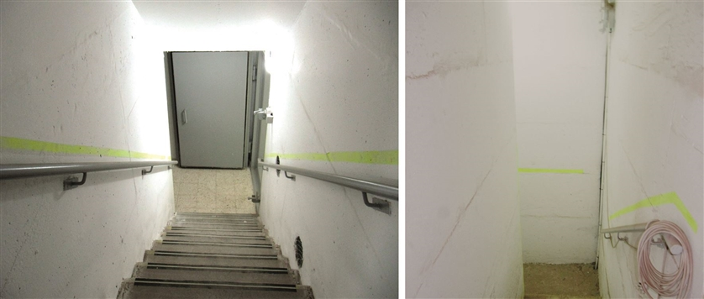

מימין: הדרך למקלט הגדול לא נגישה בגלל שהדרך צרה;משמאל: המדרגות המובילות למקלט הקטן.

תמונה 2: **המקלט הקטן במסעדה**

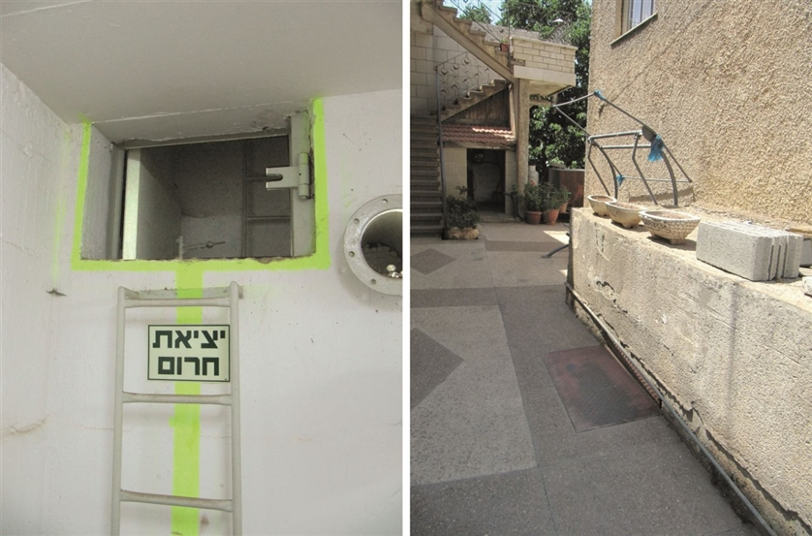

יציאת החירום הנעולה; מימין: מבט מבחוץ; משמאל: מבט מבפנים.

המועצה המקומית מסעדה מסרה בתשובתה כי בשנתיים האחרונות היא מטפלת בהתאמתו של המקלט הגדול לדרישות ולהוראות הרלוונטיות, ובין השאר בוצעו בו עבודות ריצוף וצבע והותקנה בו מערכת חשמל חדשה. עוד מסרה המועצה כי היא ייעדה בתקציבה בשנת 2018 כ-168,000 ש"ח להשלמת ההתאמות, לקניית ציוד חסר ולתחזוקת המקלטים הציבוריים. המועצה מסרה גם כי לא ניתנה הוראה או הנחיה מפקע"ר להתקין מקלטים ציבוריים נוספים. בנוגע לסוגיה של הקמת מקלטים חדשים ציינה המועצה כי קיימות שתי בעיות: זמינות קרקעות והיעדר תקציב מיוחד ממשרדי הממשלה למימון בניית מקלטים חדשים. בעניין זמינות קרקעות מסרה המועצה כי בעבר היו מגעים עם תושבים להקמת מקלטים או מוסדות ציבוריים על קרקעות פרטיות, ואולם המגעים לא הניבו דבר. עוד ציינה המועצה בתשובתה כי היא שוקלת "בימים אלה" קידום תכנית מתאר כוללנית שבמסגרתה יוקצו שטחים ציבוריים למבני ציבור, ובין היתר לצורכי מקלוט.

**במועצה המקומית** **מיעיליא** שלושה מקלטים ציבוריים אשר נבנו בשנים 1995 עד 2000, כל אחד מהם בשטח של כ-100 מ"ר. המקלטים אינם מונגשים למוגבלי ניידות ואין בהם הציוד הנדרש לשהייה ארוכה. אחד מהמקלטים אף משמש כמחסן, בעיקר של מיכלי אשפה. בידי המועצה גם לא מצויות ערכות ציוד למקלטים.

תמונה 3: **מקלט ציבורי (מס' 7) במיעיליא**

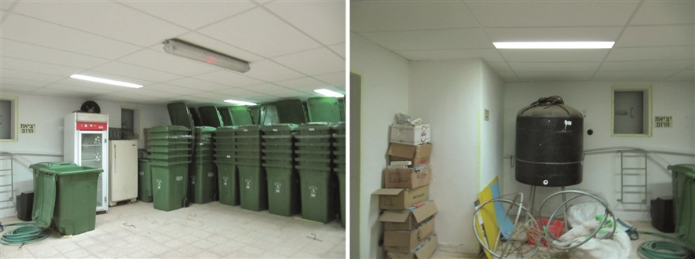

מימין ומשמאל: המקלט משמש בעת רגיעה גם כמחסן ציוד.

**במועצה המקומית** **פסוטה** שישה מקלטים ציבוריים, אשר נבנו בשנים 2001 עד 2010, כל אחד מהם בשטח של כ-100 מ"ר. כל ששת המקלטים אינם מונגשים למוגבלי ניידות ואין בהם הציוד הנדרש לשהייה ארוכה. חלק מהמקלטים משמשים כמחסנים, אינם מתוחזקים כלל ותאי השירותים בהם מוזנחים ואינם נקיים.

תמונה 4: **המקלטים הציבוריים 4 ו-5 בפסוטה**

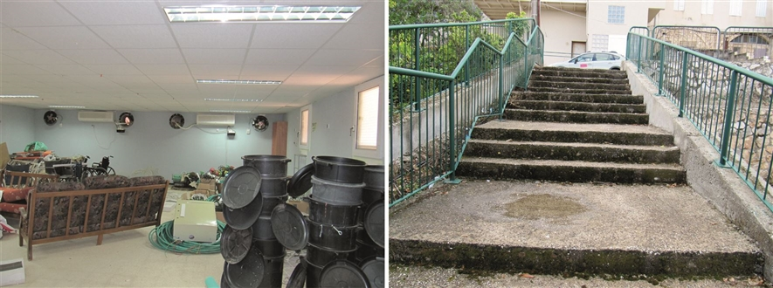

מימין: הכניסה למקלט (מס' 4) איננה נגישה, גרם מדרגות מובילות למקלט;

משמאל: הציוד שנערם במקלט (מס' 5), המשמש גם כמחסן ביום יום.

ב**שפרעם** שלושה מקלטים ציבוריים. בסיור שערכו נציגי משרד מבקר המדינה בנובמבר 2017 עלה כי שני מקלטים המצויים ב"שכונה הירוקה" אינם שמישים. המקלט הראשון, ששטחו כ-25 מ"ר, אינו מחובר לחשמל, מוצף במים, אין בו שירותים, ויציאת החירום היחידה חלודה לחלוטין. בעל הבית הסמוך, שבידיו המפתחות למקלט, מסר לעובדי הביקורת בנוכחות קב"ט העירייה שהיה עליו להתקין מנעול כדי למנוע מנרקומנים להיכנס אליו.

המקלט הציבורי השני, ששטחו גם כ-25 מ"ר, נעול, ואין לאף גורם - לרבות התושבים הסמוכים - מפתח. לדברי השכנים, ב-10 עד 15 השנים האחרונות המקלט לא נפתח. המקלט אינו מחובר לרשת החשמל, וצחנה נודפת ממנו - כנראה מפגרי חיות מתות.

המקלט הציבורי השלישי הוא מקלט דו-תכליתי. הוא אינו מונגש למוגבלי ניידות ואין בו הציוד הנדרש לשהייה ארוכה כפי שמתחייב מתקנות ההתגוננות ציוד ושילוט.

תמונה 5: **מקלט ציבורי (מס' 1) "השכונה הירוקה", שפרעם**

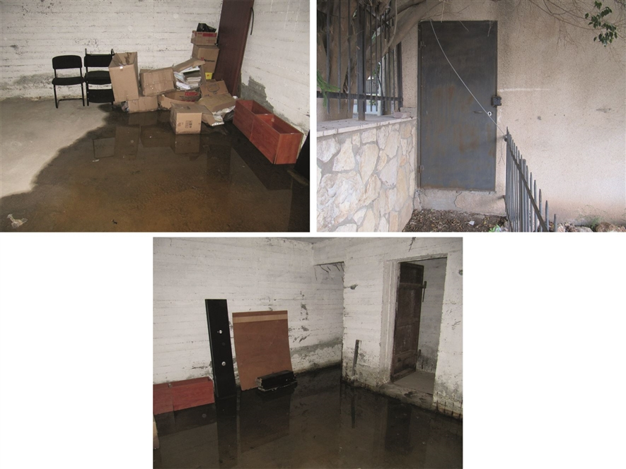

מימין למעלה: הכניסה הראשית למקלט נעולה;  
משמאל למעלה ומלמטה: פנים המקלט המוצף במים ובו חפצים שונים.

תמונה 6: **מקלט ציבורי (מס' 2), "השכונה הירוקה", שפרעם**

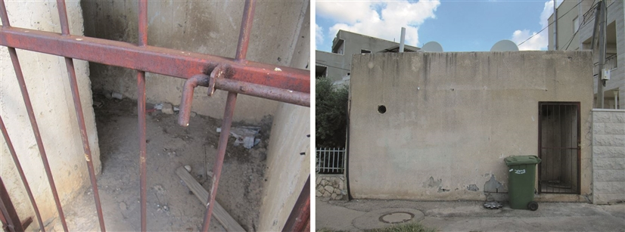

מימין: המקלט נעול, ולשום גורם אין מפתח; משמאל: הכניסה הפנימית אל המקלט מוזנחת.

תמונה 7: **מקלט ציבורי (מס' 3) בשפרעם, מבט מבחוץ**

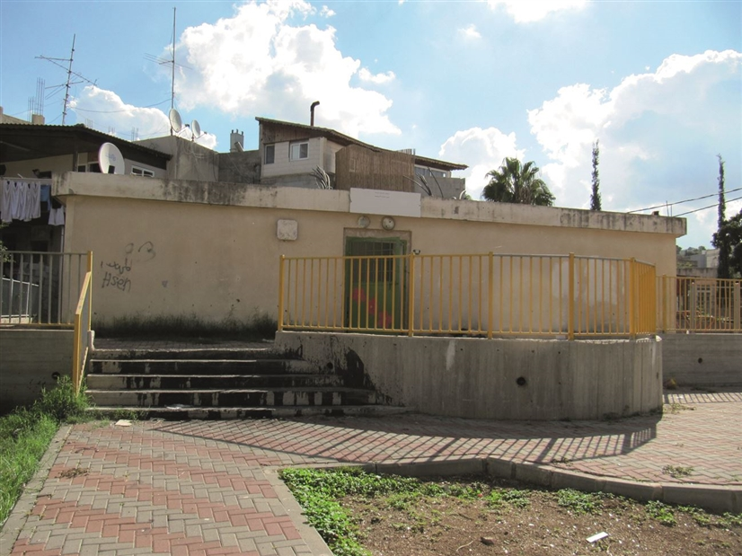

משרד מבקר המדינה העיר לקב"ט עיריית שפרעם במהלך הביקורת בדצמבר 2017 כי עליו לפעול ללא דיחוי כדי לשפר באופן מיידי את המקלטים הציבוריים בשפרעם ולתקן את הליקויים שעל קיומם מסר למשרד מבקר המדינה, כלהלן: עליו לשמור בידיו מפתח של המקלט הראשון ולהשמיש אותו לתפקידו; במקלט השני עליו להחליף מנעול, לחבר אותו לרשת החשמל ולהשמישו כנדרש; את המקלט השלישי עליו להנגיש; ואת כל המקלטים עליו לצייד בציוד הנדרש לשהייה ארוכה.

למרות הערות משרד מבקר המדינה ותזכורות שנשלחו לקב"ט העירייה במהלך הביקורת, לא הועברו המסמכים שיעידו כי הוא פעל לתיקון הליקויים החמורים שהועלו.

משרד מבקר המדינה מעיר לקב"ט עיריית שפרעם כי הוא רואה בחומרה רבה את העובדה שלא עשה דבר כדי לתקן את הליקויים החמורים שעובדי משרד מבקר המדינה הצביעו עליהם בעת הסיור שערכו במקלטים הציבוריים בשפרעם. יתרה מזו, הקב"ט לא מילא את משימותיו הבסיסיות, קרי לא השמיש את המקלטים הציבוריים כדי שיוכלו למלא את ייעודם ואף לא טרח לבצע פעולות בסיסיות ופשוטות, כגון החלפת מנעול במקלט שאין מפתח למנעולו וניקיון ובדיקת תקינותם של שניים מהמקלטים הציבוריים, במשך שנים הרבה.

פקע"ר מסר במהלך הביקורת, בדצמבר 2017, לעובדי משרד מבקר המדינה כי בשפרעם מצויים שמונה מקלטים ציבוריים ולא שלושה כפי שדיווח קב"ט העירייה למשרד מבקר המדינה וכפי שהראה לעובדי משרד מבקר המדינה בעת הסיור שהתקיים בעיר. פקע"ר פירט את כתובות המקלטים ואת מיקומם, ובהם אלה: שני מקלטים תת-קרקעיים, שאחד מהם נמצא בכשירות נמוכה; ושישה מקלטים עיליים - באחד מהם העלתה ביקורת פקע"ר בינואר 2016 כי אינו כשיר, בשניים נוספים העלתה ביקורת פקע"ר באוקטובר 2016 כי הם בכשירות טובה.

משרד מבקר המדינה מעיר לראש עיריית שפרעם על שלא השיב לפניותיו ועל שלא הבהיר לעובדי משרד מבקר המדינה, כמו גם לפקע"ר, מה פשר הפער בנתונים בין המידע הקיים בידי קב"ט שפרעם ובין המידע הנמצא בידי פקע"ר ומדוע לא הובא המידע למשרד מבקר המדינה בעת מילוי השאלון, בעת השיחות שהתקיימו עם הגורמים הרלוונטיים בעירייה ובסיור המקלטים שנעשה בעיר. על ראש העירייה מוטלת גם החובה להורות לקב"ט לפעול ללא דיחוי לתיקון הליקויים החמורים עליהם הצביע משרד מבקר המדינה.

**במועצה המקומית** **כפר כמא** שני מקלטים ציבוריים דו-תכליתיים. שטח כל אחד מהמקלטים כ-100 מ"ר. המקלטים מתוחזקים היטב ונקיים, ובאחד מהם אף מצוי חלק מהציוד הנדרש לשהייה ארוכה, כגון מקרר, מים חמים ומיקרוגל.

בתחומי **המועצה המקומית** **אל-ג'יש (גוש חלב)** ארבעה מקלטים ציבוריים דו-תכליתיים. שטח כל מקלט כ-100 מ"ר.את המקלטים מתחזקות היטב מחלקות שונות במועצה, והם נקיים ומצוידים בחלק מהציוד הנדרש לשהייה ארוכה, כגון אמצעי בישול, מקררים ומים חמים. להלן תמונות:

תמונה 8: **מקלט ציבורי (מס' 3), "הפעוטון", באל-ג'יש (גוש חלב)**

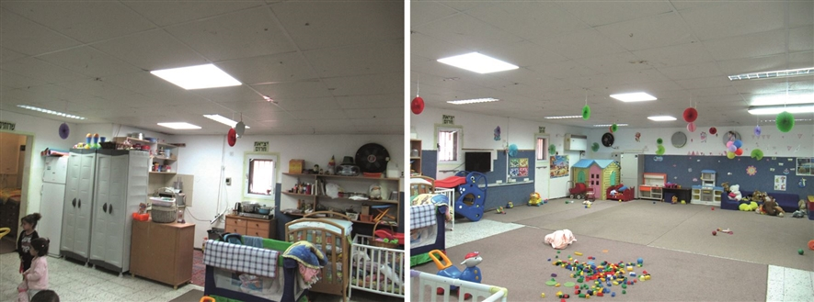

המקלט המשמש לפעוטון והוא שמור היטב ומתוחזק כהלכה.

משרד מבקר המדינה מציין לטובה את מצבם של המקלטים הציבוריים במועצות המקומיות אל-ג'יש (גוש חלב) וכפר כמא ואת טיפולן של המועצות המקומיות האלה בתחזוקה השוטפת של המקלטים הציבוריים שבתחומיהן.

ציוד חירום במקלטים

בתקנות הציוד והשילוט נקבע: "ליד כל כניסה למקלט ציבורי או חיצוני וליד כל מחסה ציבורי יותקן שלט שעליו כתוב באותיות דפוס ברורות 'מקלט', או 'מחסה'". עוד נקבע בתקנות אלו כי "באחד מקירות המקלט או בתקרתו... יותקן מוביל לצורך הכנת כבל טלפון; תיבת הסתעפות לטלפון ונקודת טלפון יותקנו בקרבת לוח החשמל ובהתאם לדרישות חברת בזק".

על פי מפרט לתחזוקת מקלטים שקבע פקע"ר בפברואר 1998 וההנחיות לתחזוקת מקלטים ממרץ 2003, צריך שיהיו במקלט, בין היתר, מטפים לכיבוי אש[41] וציוד חילוץ ועזרה ראשונה. ציוד זה צריך לכלול בין היתר תחבושות אישיות, תחבושות בינוניות ותחבושות נגד כווייה[42], חוסם עורקים ומסכה או מגן פנים להנשמה, סד עץ מרופד, מיכל מי שתייה בקיבולת מ-40 ליטר ועד 320 ליטר, פנסי זרקור מטלטלים ואלונקות.

11 הרשויות המקומיות שבתחומיהן קיימים מקלטים ציבוריים מסרו למשרד מבקר המדינה כי במקלטים המצויים בשטחן כלל לא היה הציוד הנדרש ואף לא חלקו: במקלטים בשתי רשויות לא הייתה תאורת חירום; לא הותקן שילוט במקלטים בשלוש רשויות מקומיות; במקלטים בחמש רשויות מקומיות לא היו אמצעים לפינוי אשפה וביוב; במקלטים בשבע רשויות לא היה ציוד בסיסי לעזרה ראשונה; רק בשתי רשויות הותקנו אמצעים לתקשורת טלפונית-במיעיליא, ובאל-ג'יש (גוש חלב) (באופן חלקי בלבד); רק ברשות מקומית אחת - אל-ג'יש (גוש חלב) - נמצאו באופן חלקי רשת מחשבים אלחוטית ומכשירי רדיו וטלוויזיה.



ב-11 הרשויות המקומיות שבתחומיהן מצויים מקלטים ציבוריים לא היה הציוד הנדרש ואף לא חלקו. כך לדוגמה: במקלטים בחמש רשויות מקומיות לא היו אמצעים לפינוי אשפה וביוב; במקלטים בשבע רשויות לא היה ציוד בסיסי לעזרה ראשונה



בשני המקלטים הלא שמישים ב**שפרעם** אין ציוד כלל ובמקלט השלישי, לבד ממיכל מים, חסר שאר ציוד החירום הנדרש על פי התקנות. במקלט הציבורי הגדול במועצה המקומית **מסעדה** יש מיכל מים שתכולתו 250 ליטר, אך אין בו שאר הציוד הנדרש לשהייה לתקופה ארוכה; במקלט הציבורי הקטן אין ציוד כלל. בשלושת המקלטים הציבוריים במועצה המקומית **מיעיליא** ובששת המקלטים הציבוריים במועצה המקומית **פסוטה**, לבד ממיכלי מים המצויים בהם (ומטפים באחד המקלטים בפסוטה) חסר שאר ציוד החירום הנדרש על פי התקנות.

✯

משרד מבקר המדינה מעיר לרשויות המקומיות שמופו ואשר מצויים בהם מקלטים ציבוריים (ביר אל-מכסור, אל-ג'יש [גוש חלב], חורפיש, כפר כמא, מג'דל שמס, מסעדה, מיעיליא, עילבון, פסוטה, פקיעין, שפרעם) כי הימצאותו של הציוד האמור חיונית להגנת השוהים במקלטים ולהגברת ביטחונם האישי. אשר על כן, על כל אחת מהן להשלים את הציוד החסר במקלטים הציבוריים שבתחומה ולהחזיקו, כפי שהורה פקע"ר, בארון או בארגז נעול או בצורה נאותה אחרת כדי לשמור עליו מנזק או מאובדן, ובלבד שעם הכרזת מצב הכן הוא יהיה כשיר ותהיה גישה נוחה להשתמש בו.

משרד מבקר המדינה מעיר לרשויות המקומיות שבתחומיהן מצויים מקלטים ציבוריים כי הן אינן ערוכות כלל לתרחיש שבו יאלצו תושבים לשהות זמן קצר או ממושך במקלטים הציבוריים. עליהן למצוא מקורות מימון חיצוניים ופנימיים כדי לשפר הן את מצבם הפיזי של המקלטים והן את הלוגיסטיקה הכרוכה בתחזוקתם, ובכלל זה אספקת ציוד וכן וציוד חילוץ ועזרה ראשונה למקלטים. שיפור המצב הפיזי והלוגיסטי יאפשר שהייה בטוחה ויסייע להנעים, ככל האפשר, את השהייה בהם[43].

המועצה המקומית כפר כמא מסרה בתשובתה כי היא לוקחת על עצמה להשלים את הציוד החסר בכל המקלטים.

מקלטים בבנייני מגורים

על פי חוק הג"א, נוהל הפעלת מקלטים והנחיות לאחזקתם שפורסמו על ידי פקע"ר וכן על פי תיקי האב - האחריות לתחזוקה תקינה של מקלטים בבנייני מגורים, או מקלטים המשמשים קבוצת בתים (להלן - מקלטים פרטיים), מוטלת על בעליהם של הבניינים והבתים.

בחוק הג"א נקבע כי אסור להשתמש במקלט שלא לשם מחסה אלא על פי אישור מאת הרשות המוסמכת; על הדיירים מוטלת חובה לפנות את המקלט ממיטלטלין שאינם משמשים לצורך התגוננות אזרחית ולהחזיקו במצב המאפשר את השימוש בו בכל עת; הרשות המקומית מוסמכת להפעיל את סמכותה על בעלי בתים שאינם מתחזקים את המקלט שברשותם, והיא רשאית לפנות את המקלט במקומם ולחייב את הבעלים בעלויות העבודה.

בתיקי האב נקבע כי העיריות והמועצות המקומיות תפעלנה לאכיפת הוראות פקע"ר בנושאי התגוננות אזרחית ובהם הכנת מקלטים פרטיים לשעת חירום. כמו כן על הרשות המקומית לסייע ולהדריך את האוכלוסייה בהכנת מקלטים פרטיים לעתות חירום.

באוקטובר 1975 פרסם משרד הפנים חוק עזר לדוגמה לעיריות ולמועצות מקומיות בדבר החזקת מקלטים. בחוק העזר לדוגמה נכתב כי בעליו של נכס יחזיק את המקלט שברשותו במצב נקי ותקין המאפשר להשתמש בו כל אימת שיהיה צורך בכך, וכן יעשה כל תיקון או שינוי הנחוץ לשם מילוי החובה האמורה, כפי שיידרש בכתב לפי חוק הג"א. בחוק העזר נכללה גם האפשרות להטיל עונש (קנס) על בעלים שאינם ממלאים את החובה האמורה.

נמצא כי לבד ממועצה מקומית סאג'ור, שום רשות מקומית מ-70 הרשויות האחרות שמופו לא אימצה את חוק העזר לדוגמה או חוקקה חוק עזר מטעמה בדבר החזקת מקלטים.



70 מ-71 הרשויות הלא יהודיות שמופו לא אימצו את חוק העזר לדוגמה ולא חוקקו חוק עזר מטעמן בדבר החזקת מקלטים



מנתונים שמסרו הרשויות המקומיות שמופו, עולה כי רק לכ-50 מהן היה מידע או הערכה כלשהי על כמות המקלטים הפרטיים שבתחומיהן ורק 31 (מבין   
ה-50) מסרו כי יש בידיהן מיפוי של מיקום המקלטים הפרטיים ושמות בעליהם.

בבדיקה הועלה כי בשטחה של המועצה האזורית נווה מדבר אין כלל מקלטים פרטיים. בידי עיריית שפרעם והמועצה המקומית עספייא אין מיפוי של הממ"דים בתחומה ואין למחלקות ההנדסה בשתי הרשויות האלה אפילו הערכה גסה כמה בתים אינם ממוגנים, אם כי הקב"טים ברשויות אלה העריכו שמדובר ברוב התושבים. גם בידי המועצות המקומיות יירכא, לקייה, מג'דל שמס, מסעדה, מיעיליא ושגב-שלום והמועצה האזורית אל-קסום לא היה מיפוי של מיקום המקלטים הפרטיים ושל שמות בעליהם.

עוד העלתה הבדיקה כי שום רשות מקומית לא הנהיגה ביקורות תקופתיות במקלטים הפרטיים כדי לוודא שהם מוכנים לשעת חירום וכדי לוודא אם הם כשירים ושמישים.

המועצה המקומית שגב-שלום מסרה במרץ 2018 כי קיים קושי רב בביקורת מקלטים בבתים פרטיים "וזאת בגלל מנהגים ומסורות של האוכלוסייה הבדואית המתגוררת ביישוב".

על הרשויות המקומיות מוטלת החובה לממש את אחריותן גם בעניין המקלטים הפרטיים ולאכוף את הוראות פקע"ר כדי להכינם לשעת חירום. על הרשויות המקומיות למפות את המקלטים הפרטיים בתחומיהן כדי ליצור מאגר מידע מלא ומדויק על מקומם, על מצבם ועל כשירותם. כמו כן עליהן לחוקק חוק עזר לתחזוקת המקלטים ואזי להפעיל את סמכותן ולהנהיג ביקורות תקופתיות במקלטים הפרטיים ולוודא שהם מוכנים לשעת חירום. אם בעלי הנכס לא יחזיקו את המקלטים שברשותם כשירים ושמישים, ולא יפעלו לתיקון הליקויים המועלים בביקורות השוטפות, על הרשויות המקומיות לפעול נגדם לפי סמכותן בחוק.

המועצה המקומית מסעדה מסרה בתשובתה כי בכוונת ראש המועצה להקים צוות היגוי בראשותו "שיפעל בתיאום מלא ובשיתוף פעולה עם פקע"ר, יתווה את מהלכי הטיפול בבעיית המיגון והמקלוט בתחום המועצה, יפקח על יישום ההמלצות וביצוע הטיפול, וכן יפעל להשגת מקורות מימון להקמת מקלטים ותחזוקתם".

מיגון ומקלוט במוסדות חינוך

תקן שטח המיגון במוסדות חינוך

1. בחוזר מנכ"ל משרד החינוך מאוקטובר 2014[44] נקבע כי בשעת חירום ימשיכו מוסדות החינוך לפעול "בהתאם לאפשרויות ולתנאים המשתנים. לצורך זה יש להבטיח קיום אמצעי מיגון מתאימים".
2. בתקנות ההתגוננות האזרחית (מפרטים לבניית מקלטים), (תיקון), התשע"א-2011, נקבע שטחם המינימלי של המרחבים המוגנים במוסדות חינוך[45]. כעולה מתקן זה, שטח המיגון האישי לתלמיד בגן ילדים הוא 0.342 מ"ר ולתלמיד בכיתות א'-י' - 0.375 מ"ר. התקן בכיתות י"א-י"ב הוא 0.197 מ"ר לתלמיד.

משרד מבקר המדינה כבר ציין בדוח על ההיערכות להגנת העורף[46] כי תקן זה נמוך משמעותית מתקן השטח שהוקצה לאדם במקלט ציבורי שקבע פקע"ר (1.25 מ"ר) וכי התקן מביא בחשבון רק תלמידים, ולא את אנשי הצוות החינוכי והעובדים האחרים בבית הספר, שסביר שיימצאו אף הם במרחב המוגן. עובדה זו מקטינה עוד יותר את שטח המיגון האישי במרחב המוגן במוסדות החינוך.

נתונים על פערי המיגון במוסדות חינוך

1. כדי לעמוד על פערי המיגון בכל מוסדות החינוך בישראל ביצע מינהל הפיתוח במשרד החינוך בשנים 2015-2012 סקר על מצב המיגון במוסדות חינוך (רק בתי ספר, בסקר לא נכללו גני ילדים). הסקר הקיף כ-4,800 בתי ספר, שבהם לומדים כ-1.74 מיליון תלמידים, מתוכם כ-279,000 תלמידים בבתי ספר ביישובים הלא יהודיים.
2. משרד החינוך חישב את שטח המיגון האישי לתלמיד, ללא הבחנה בין כיתות א'-י' ובין כיתות יא'-יב', לפי מספר תלמידים ממוצע בכיתת אם של 30 תלמידים. שטח המיגון האישי הדרוש אשר נקבע לפי מפתח של 0.5 מ"ר לתלמיד נועד "לתת כלי עבור מנהל בית הספר לתכנן את תכנית 'הכי מוגן שיש' ".

משרד החינוך מסר בתשובתו למשרד מבקר המדינה במרץ 2018 כי את חישוב השטח המוגן הדרוש במוסדות חינוך קבעה ועדה מקצועית בראשות מחלקת המיגון בפקע"ר ובשיתוף משרד החינוך שהוקמה לאחר מלחמת המפרץ בשנת 1991 והיא זו שהגדילה את שטח המרחב המוגן הנדרש עבור כיתת אם מ-10 מ''ר ל-15 מ''ר.

1. מפילוח הנתונים שאסף משרד החינוך מבתי הספר והעביר למשרד מבקר המדינה בנובמבר 2017, עולים הממצאים העיקריים האלה:
   1. סך פערי המיגון במוסדות החינוך בישראל הוא כ-22%. המשמעות היא שלמעלה מ-380,000 תלמידי בתי ספר מצויים ללא מיגון ביום-יום.
   2. בעוד שפער המיגון במוסדות בחינוך במגזר היהודי הוא כ-11%   
      (כ-257,000 תלמידים ללא מיגון), הרי שפער המיגון במוסדות החינוך במגזר הלא יהודי הוא למעלה מ-38% (כ-127,000 תלמידים ללא מיגון).



פער המיגון במוסדות החינוך במגזר היהודי הוא כ-11%, ואילו פער המיגון במוסדות החינוך במגזר הלא יהודי גדול מ-38%



משרד החינוך מסר בתשובתו כי פערי מיגון במוסדות חינוך קיימים בכל המגזרים ולא רק במגזר הלא יהודי, והם תולדה של מצב מתמשך מקום המדינה. עוד מסר משרד החינוך כי השלמת פערי מיגון במוסדות חינוך נעשו בהחלטות ממשלה או בפרויקטים לאומיים בתקציב ייעודי, בהובלת פקע''ר ובתיאום עם משרד החינוך. המיגון למוסדות חינוך במגזר הלא יהודי ניתן באותה מידה שניתן למגזרים אחרים, כולל מיגון תקני חדש ומעודכן[47]. משרד החינוך גם הסביר כי במצב מלחמה מתמשך "קיימות הנחיות והוראות בחוזר מנכ''ל שעת חירום כיצד להיערך ולפעול במגבלות מיגון והנחיות פקע''ר, כגון: בניית תכנית למידה גמישה ואלטרנטיבית במרחבים מוגנים חליפיים, למידה במשמרות, למידה מקוונת מרחוק, תכניות הפגה במרחב הרשות ומחוץ לאיזורים מסוכנים ועוד".

1. הבדיקה העלתה כי בעוד שאת הנתונים על מספר התלמידים בכל בית ספר מעדכן משרד החינוך בכל תחילת שנת לימודים, הרי שהנתונים שבידיו על שטחי המיגון בבתי הספר אינם מעודכנים למועד הביקורת, והם מתבססים על סקר המעודכן לשנת 2015. כלומר אם נוסף אגף בבית ספר או אם נבנה בית ספר חדש אין בידי משרד החינוך נתונים מעודכנים על סך השטח המוגן בבית הספר. כך, לדוגמה, תיכון "אורט אבו תלול" במועצה האזורית נווה מדבר נפתח לראשונה בשנת הלימודים תשע"ח. בבית הספר 288 מ"ר שטח מיגון בנוי, ואילו על פי הנתונים של משרד החינוך כל הכיתות של בית הספר עדיין מצויות במבנים יבילים או בקרוואנים. יוצא מכך שלפי משרד החינוך פער המיגון הוא כל תלמידי בית הספר (לפי הנתונים שבידיו, מספרם 925), בעוד שפער המיגון האמיתי הוא 451 תלמידים בלבד (בבית הספר לומדים בפועל 1,027 תלמידים בשנת הלימודים תשע"ח). גם לגבי ארבעה בתי ספר חדשים בתחום המועצה האזורית נווה מדבר, הנתונים הנמצאים בידי משרד החינוך על פער המיגון אינם נכונים כלל: בבית הספר "אבו קורינאת" 587 תלמידים, מהם 336 תלמידים ללא מיגון, ואילו לפי נתוני משרד החינוך כל התלמידים ללא מיגון; בבית הספר "אל אמל" בביר הדאג' (428 תלמידים) המיגון בבית הספר מספיק לכולם (ואף עודף), ואילו מנתוני משרד החינוך עולה כי   
   ל-422 תלמידים אין מיגון; לבית הספר תיכון "אורט אל הוואשלה" ביישוב קס'ר א-סיר אין מיגון ל-65 תלמידים, ולא ל-465 כפי שקבע משרד החינוך. לבית הספר התיכון "באר חייל ביר הדאג' " אין מיגון ל-95 תלמידים, ואילו לפי נתוני משרד החינוך - ל-504.

דוגמה נוספת היא חטיבת ביניים בבית הספר "עיוני במג'דל שמס", שם נבנה אגף חדש בשנת 2015. לפי נתוני משרד החינוך פער המיגון הוא 578 (תלמידים), ואילו לפי המידע שהתקבל בעת הסיור שערכו עובדי משרד מבקר המדינה במג'דל שמס, בין השאר, גם באגף שנבנה עלה כי בבית הספר אין כלל פער מיגון, והשטח המוגן בבית הספר, העומד על כ-680 מ"ר, די בו לכלל התלמידים ואנשי הצוות בבית הספר.

משרד החינוך מסר בתשובתו כי הסקר החל בשנת 2012 והסתיים בשנת 2015, עובד במהלך שנת 2016 ושולב בתוך מערכות המשרד, ולכן יש פערים גדולים ביישובים הלא יהודיים. משרד החינוך מסר עוד כי על פי הנחיות מפורשות ומיוחדות שהוציא המשרד, המתואמות עם פקע''ר, בשעת חירום לא יתקיימו לימודים במוסדות חינוך במבנים יבילים.

1. הנתונים שבידי משרד החינוך על פערי המיגון בבתי הספר מביאים בחשבון את התלמידים בלבד, אך לא את המורים ואת אנשי הצוות באותם בתי ספר, שבמרבית המקרים מספרם עומד על עשרות (ובמקרים ספורים אף למעלה מ-100). כך שלמעשה מלבד בתי הספר שלא נוספו להם מרחבים מוגנים נוספים בבנייה חדשה פערי המיגון גדולים בהרבה, גם בהתחשב בכך שלמורה (איש צוות) בדרך כלל דרוש שטח מיגון גדול מזה הדרוש לתלמיד.

משרד החינוך מסר בתשובתו כי תקן הג"א למוסדות חינוך נעשה "עפ"י מפתח כיתות הלימוד" ואינו מפריד בין תלמידים למורים, וכי בשנת 2010 עדכן פקע"ר את תקן הג"א למוסדות חינוך בתיאום עם משרד החינוך.

משרד מבקר המדינה מעיר לפקע"ר כי לא ברור ההיגיון הטמון מאחורי קביעת תקן הג"א, שהרי למקלט או למרחב המוגן נכנסים תלמידים ומורים השוהים גם יחד במרחב בית הספר. אשר על כן, יש לקבוע בתקן מהו השטח המינימלי הנדרש לתלמיד ולמורה לשהות בו בכל מוסד חינוכי בעת חירום, וממנו "לגזור" את השטח המוגן הנדרש בכל מוסד חינוכי.

1. עוד העלתה הבדיקה כי לבד מתכניות נקודתיות (תוספת או שדרוג לרעידות אדמה), לא קיימות תכניות של משרד החינוך או הסכמים עם משרד הפנים, עם משרד האוצר ועם הרשויות המקומיות הדורשות מימון לפעולות נצרכות בתחום המקלוט והמיגון במוסדות חינוך ברשויות המקומיות במגזר הלא יהודי.

משרד החינוך מסר במהלך הבדיקה בנובמבר 2017 כי יש לו כמה תכניות אופרטיביות נקודתיות לצמצום פערי מיגון במוסדות חינוך, לרבות מוסדות חינוך ביישובים הלא יהודיים, כלהלן:

* + 1. "במסגרת תכנית שדרוג מבנים לרעידות אדמה תאושר תוספת מיגון בהתאם להמלצת מהנדסים וכחלק מתכנית השדרוג ככל שזו תאושר ע"י מהנדסים יועצים במשרד החינוך.
    2. בהרחבת מוסד קיים קיימת אפשרות לתוספת השלמת מיגון עד 50% משטח המיגון החדש לצמצום פערים.
    3. אישור תוספת מרחבים מוגנים במוסדות בהם קיים חוסר בחדרי ספח ומעבדות ואין מיגון, ניתן לשלב פתרון של תוספת מיגון בפרוגרמה ולאשר מענה ל-2 הבעיות".

אשר למוסדות חינוך לתלמידי חינוך מיוחד מסר משרד החינוך למשרד מבקר המדינה בנובמבר 2017 כי פקע"ר קובע את התקנים לתקצוב עם משרד האוצר במסגרת פרוגרמות הבנייה, וכי "נכון לעכשיו התקן למוסדות חינוך עם לקויות קשות נותן מענה".

משרד החינוך מסר במרץ 2018 כי השלמת פערי המיגון בדיעבד מחייבת תקציבי עתק חיצוניים וייעודיים ומשום כך המשרד אינו משלים פערי מיגון, אלא אם כן מדובר בהשלמת מיגון בבתי ספר המחייבים תוספת כיתות עקב צמיחה במספר התלמידים. גם במקרה זה תוספת המיגון היא אך ורק בהתאמה למספר הכיתות החדשות.

אשר לעניין הפזורה הבדואית בנגב מסר משרד החינוך כי הוא סיפק ליישובים לא מוסדרים מבנים יבילים (בעלות של כ-70,000 ש"ח ליביל כיתה ושל כ-120,000 ש"ח ליביל גן), המרוכזים ב-14 מרכזי שירות. משרד החינוך הסביר כי ביישובים מוכרים שבהם נדרשו מבנים יבילים כפתרון זמני לגנים ולכיתות חסרים, החיבור לתשתית נעשה בידי הרשויות המקומיות. לעומת זאת, משרד החינוך מתקצב את חיבורם של מבנים יבילים המיועדים לפזורה לתשתיות. בכל מקרה הוא אינו מתקצב מיגון למבנים יבילים כי הם זמניים וכי, לדבריו, במבצע "צוק איתן" לא התקיימו לימודים במבנים יבילים. עוד מסר משרד החינוך כי "ממש בתקופה זו", נעשית עבודה מקיפה במשרד החינוך לצמצום המבנים היבילים בפזורה הבדואית ולמעבר למבנים רגילים שבהם מיגון תקני.

משרד מבקר המדינה מעיר למשרד החינוך - ובד בבד מפנה את תשומת לב מנכ"ל משרד החינוך - כי על אף פניות חוזרות ונשנות של עובדי משרד מבקר המדינה מאז תחילת אוקטובר 2017 לא נשלחו אליו עד מרץ 2018 נתונים על התקציבים שהועברו בשלוש השנים האחרונות לחיזוק מבנים במוסדות חינוך במגזר הלא יהודי (במסגרתם נבנו גם מרחבים מוגנים). כמו כן לא נשלחו אליו עד אותו מועד נתונים על התקציבים שהועברו למטרת תוספות בנייה (כגון בניית אגף נוסף) בבתי הספר במגזר הלא יהודי, בנייה שאפשרה לספק מיגון לתלמידים נוספים וכך לסגור את פער המיגון שהיה קיים בהם.

משרד מבקר המדינה מעיר למשרד החינוך כי אין די בעריכת סקר חד-פעמי במבנים של בתי הספר. עליו להרחיב את היריעה ולכלול בסקר גם גני ילדים ולקיים פיקוח ובקרה שוטפים על ציוד החירום ועל נתוני המיגון בכל מוסדות החינוך. לא זו אף זו, על פקע"ר להנחות את משרד החינוך כי בנתוני המיגון יכללו גם את המורים ואת אנשי הצוות בכל מוסד חינוכי, ועל המשרד לדרוש כי לשם כך יתווספו שטחים ממוגנים בבתי ספר המצויים בבנייה או באותם בתי ספר שבהם נוספו אגף או אגפים.

פערי המיגון במוסדות החינוך ברשויות שמופו

רק במוסדות החינוך (בתי ספר וגני ילדים) בשש מ-71 הרשויות שמופו (אבו סנאן, ג'דידה אל-מכר, זרזיר, ינוח-ג'ת, כפר כמא ואל-מזרעה) יש מקלטים או פתרון מיגון אחר - מרחבים מוגנים, ממ"דים, ממ"קים - לכל התלמידים בכל מוסד חינוך.

מנתונים שנמסרו בשאלונים על מצב המיגון והמקלוט במוסדות החינוך ב-44 רשויות מקומיות ועל פערי המיגון בהם[48] עולה כי ב-44 הרשויות המקומיות מצויים כ-500 מוסדות חינוך (בתי ספר או גני ילדים) שאין בהם מיגון כלל או שאין די במיגון הקיים לכל תלמידיהם. בסך הכול לכ-83,000 תלמידים באותן 44 רשויות מקומיות אין מיגון בשעת חירום.

משרד מבקר המדינה מעיר למשרד החינוך ול-44 הרשויות המקומיות שבתחומיהן קיימים פערי מיגון במוסדות החינוך כי בהיעדר מיגון כלל או בהיעדר מיגון מספק לכל התלמידים במספר כה רב של מוסדות חינוך במגזר הלא יהודי, בשעת חירום מתעורר סיכון מוחשי לחיי התלמידים. על משרד החינוך והרשויות המקומיות שבהן קיימים פערי מיגון בשיתוף רשויות השלטון האמונות על הנושא למצוא פתרונות להגדלת שטחי המיגון באמצעים שונים.

ביקורות שוטפות במוסדות חינוך

ברשויות המקומיות שנבדקו לא ביצע משרד החינוך ביקורות שוטפות על אמצעי המיגון והמקלוט הקיימים במוסדות החינוך בתחומיהן ועל מה שעליהן לתקן בתחום זה.

משרד החינוך מסר למשרד מבקר המדינה במהלך הביקורת כי ביולי 2017 פרסם מכרז בעניין בקרה על אמצעי ביטחון ומערכות התרעה המותקנים בכלל מוסדות החינוך ובדיקת תקינותם[49]. במרץ 2018 מסר משרד החינוך כי לאחרונה הוכרז מי יהיה הזכיין שיבצע פיקוח ובקרה על ציוד החירום לרבות סקר מיגון רלוונטי ועדכני בהיקף 2,000 בתי ספר (מבין 4,600) בכל שנה (במהלך השנים יבוקרו כל בתי הספר במדינת ישראל) וכן בדיקה מדגמית של 500 גני ילדים מבין כ-19,000 גני ילדים בישראל.

מצב המיגון במוסדות חינוך ברשויות המקומיות שנבדקו

בתקנות המפרטים נקבע כי "במקלט [במוסד חינוכי] תותקן יציאת חירום אחת לכל 25 מ"ר של שטח עיקר המקלט או לכל חלק מהם העולה על 10 מ"ר". עוד נקבע באותן תקנות כי פתח יציאת החירום יהיה בצורת חלון במידות 60/80 ס"מ.

באותן תקנות גם נקבע כי "לשם טיפוס אל אדן החלון של פתח יציאת החירום או פתח יציאת חירום חיצוני, יותקן על גבי הקיר הפנימי וכן על הקיר החיצוני של עיקר המקלט ... מתחת לפתח, סולם ברזל ברוחב 40 ס"מ עם שלבים שהמרחק האחיד בין אחד למשנהו לא יעלה על 30 ס"מ ומרחקו מהקיר לא יפחת מ-15 ס"מ; קיבוע הסולם אל הקיר יעשה כחלק מיציקת הבטון או על ידי חיבור באמצעות ברגים מתפצלים".

בחוזר מנכ"ל שעת חירום משרד החינוך נקבע תקן ציוד עזרה ראשונה לשעת חירום במוסד חינוכי. על פי החוזר, הציוד יכלול תרמיל עזרה ראשונה ואלונקה מתקפלת מאלומיניום. מספר תרמילי העזרה הראשונה בבית הספר "הוא פונקציה של מספר המורים שהוכשרו להגיש עזרה ראשונה ושל מספר התלמידים בו, וזאת לפי המפתח שנגזר ממספר המורים והתלמידים וממספר המרחבים המוגנים במוסד".

משרד החינוך מסר בתשובתו כי מדי שנה בשנה הוא מעמיד לטובת הרשויות המקומיות תקציב לצורך מימוש ויישום הוראות חוזר המנכ''ל הזה, וכי לרשות המקומית יש אחריות לפנות בבקשת השתתפות תקציבית להשלמת ציוד החירום. הוא ציין שהוראות חוזר מנכ''ל ותקנות משרד החינוך מגדירות באופן מפורש שהאחריות לתחזוקת הציוד ושמירת תקינותו וכשירותו היא באחריות הרשות המקומית ובאופן פרטני - של קציני הבטיחות למוסדות חינוך אשר משרד החינוך מתקנן את משרתם והם עוברים הכשרה במימון מלא, השתלמויות ותרגולים. משרד החינוך קבע גם תקינה של רכז ביטחון בית ספרי שאף הוא עובר רצף הכשרות, תרגולים ובקרה.

משרד מבקר המדינה בדק בחודשים נובמבר-דצמבר 2017 את מצב המקלטים ב-58 מכלל 146 בתי ספר ב-14 הרשויות המקומיות שנבדקו[50]. להלן הליקויים הבולטים המשותפים שעלו בבדיקת 58 בתי הספר:

1. ב-11 בתי ספר[51] לא היו במועד סיום הביקורת מקלטים או מרחבים מוגנים. כמה מהם שכנו בקרוונים או במבנים יבילים.
2. ב-26 בתי ספר היו מקלטים אולם שטחם הכולל מצומצם, וכפי שקבעה הוועדה המקצועית בראשות פקע"ר ובשיתוף משרד החינוך, אין בהם כדי לספק מיגון לכלל תלמידי בתי הספר[52].



בבדיקת 58 בתי ספר ב-14 רשויות מקומיות עלה כי ב-11 בתי ספר לא היו במועד סיום הביקורת מקלטים או מרחבים מוגנים. ב-26 בתי ספר היו מקלטים, אולם שטחם הכולל מצומצם ואין בהם כדי לספק מיגון לכלל תלמידי בתי הספר



1. במרבית בתי הספר לא נמצא הציוד לשעת חירום שאמור היה להימצא בו לפי תקנות ההתגוננות ציוד ושילוט ולפי החוזר לשעת חירום של מנכ"ל משרד הפנים. בחלק מבתי הספר נמצאו מטפים לא תקינים או שפג תוקפם.
2. מקלטים רבים שנבדקו אינם נגישים לבעלי מוגבלויות.
3. נמצאו מקלטים לא מעטים במצב מוזנח שאינם מתאימים אף לשהייה קצרה; חלק מהם שימשו כמחסנים.
4. בכמה מקלטים לא הוצבו סולמות בפתחי המילוט או שפתחי המילוט היו צרים מדי, ולא בתקן המתאים.

פירוט הממצאים ברשויות שנבדקו

להלן מובאים הליקויים העיקריים שהועלו בבדיקת מצב המקלטים במוסדות החינוך ב-14 הרשויות המקומיות שנבדקו.

המועצה המקומית מג'דל שמס

במג'דל שמס שני בתי ספר יסודיים ובית ספר תיכון. בשני בתי הספר היסודיים במועצהלא היה במועד סיום הביקורת מרחב מוגן[53]. בבית הספר התיכון השש-שנתי (542 תלמידים), בשטח המשמש את ארבע כיתות התיכון, קיימים שלושה מקלטים בשטח מצומצם אשר אינם מספקים מיגון לכ-200 תלמידים ואנשי צוות, ואין בהם גם סידורים למוגבלים בניידות. במבנה חטיבת הביניים, המצוי אף הוא באותו מתחם, קיים אמנם מיגון לכלל התלמידים בבית הספר (שמספרם 623) וכן לצוות בית הספר, אך בכל אחד מ-12 הממ"קים קיים רק מסנן אוויר, מזגן ומיכל מים ואין בהם ציוד נחוץ אחר, הנדרש לפי הוראות חוזר המנכ"ל לשעת חירום.

משרד מבקר המדינה מעיר למועצה המקומית מג'דל שמס שעליה לפעול כדי למצוא פתרון מיגון לתלמידים בשני בתי הספר היסודיים ולכל תלמידי בית הספר התיכון וכי עליה להשלים בחטיבת הביניים את שאר הציוד הנדרש לפי תקנות ההתגוננות ציוד ושילוט ולפי החוזר לשעת חירום של מנכ"ל משרד החינוך.

המועצה המקומית מסעדה

במסעדה קיימים שלושה בתי ספר. בחטיבת הביניים, שבה לומדים 253 תלמידים ואשר נבנתה בשנת 1991, אין מרחבים מוגנים. בבית הספר היסודי במועצה, שבו לומדים כ-500 תלמידים, שניים מחמשת המרחבים המוגנים ממוקמים בקומה שנייה, נמצאים בבנייה, ואין צפי לסיום העבודות. אשר על כן, במצב הנוכחי לכ-150 תלמידים (לא כולל אנשי צוות) אין מיגון בבית הספר. בתיכון, שבו לומדים 522 תלמידים, ישנם אמנם שני ממ"קים שבכל אחד מהם מצוי מסנן לטיהור אוויר, מטפה לכיבוי שרפות ומיכל מים, ואולם שאר הציוד הנדרש שיהיה במקלט ציבורי אינו מצוי בו. כמו כן, שטחם הכולל של שני הממ"קים אינו מספק מיגון לכ-200 תלמידים ולכמה עשרות אנשי צוות. עוד הועלה כי לכל ממ"ק כניסה אחת בלבד ואין בו יציאות חרום, כנדרש לפי תקנות ההתגוננות 1990.

תמונה 9: **המרחבים המוגנים הנבנים בקומה השנייה בבית הספר היסודי במסעדה**

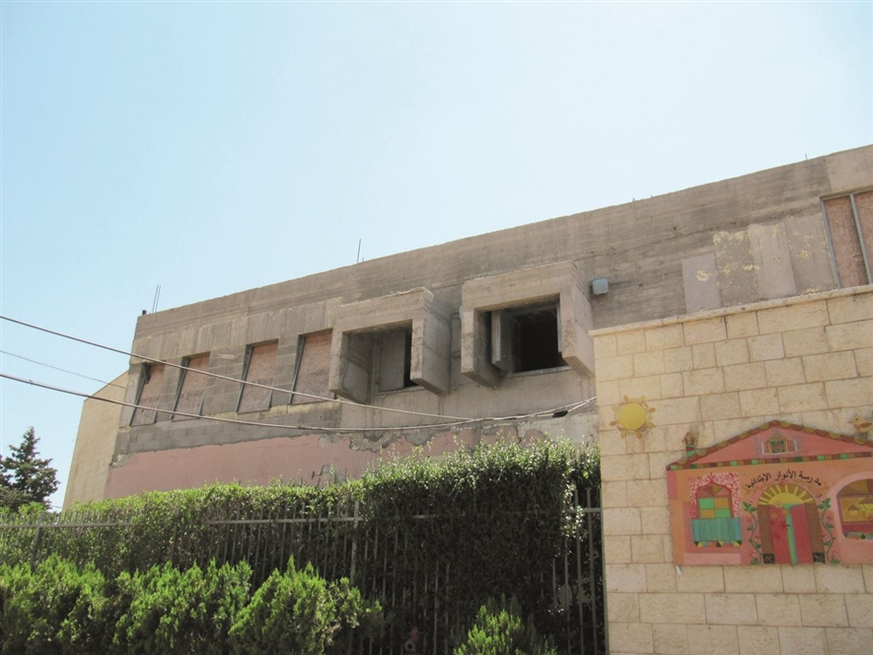

משרד מבקר המדינה מעיר למועצה המקומית מסעדה כי עליה להשלים במהרה את העבודות להכשרת המרחבים המוגנים לשימוש בבית הספר היסודי; להפנות למשרד החינוך בקשה למימון מיגון לחטיבת הביניים ולהשלים את הציוד הנדרש בבית הספר התיכון.

המועצה המקומית מיעיליא

במיעיליא, הנמצאת בשטח קו עימות (זמן התרעה אפס), מצויים שני בתי ספר. בבית הספר היסודי לומדים 240 תלמידים במבנה שנבנה בשנת 1973 ו-161 תלמידים במבנה שנבנה בשנת 1948. באשר למבנה שנבנה ב-1973, בחזית הצפונית יש חלונות גדולים רבים, היא אינה ממוגנת, וחדר המדרגות הפתוח במבנה אינו ממוגן. נוסף על כך, הקומה הראשונה היא מרחב פתוח. בביקורת עלה כי המועצה לא פעלה לספק מיגון הולם לחזית הצפונית של בית הספר ואף לא המציאה תיעוד לכך שדנה בעניין זה או שפנתה למשרד החינוך ולפקע"ר והתריעה על היעדר המיגון.

תמונה 10: **החזית הצפונית של בית הספר היסודי במיעיליא**

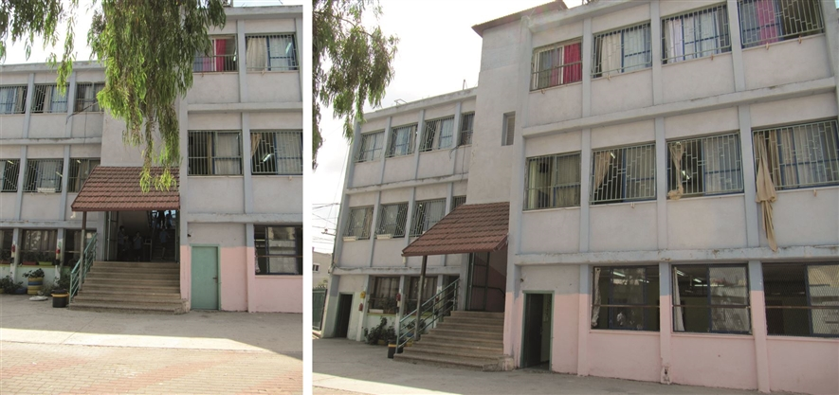

בבית הספר התיכון לכ-130 מכ-370 מהתלמידים (ול-40 חברי סגל המורים) אין מיגון. למקלט כניסה אחת בלבד, ויציאת החירום ממנו קטנה ואינה עומדת בדרישות התקנות.

תמונה 11: **המקלט בבית הספר התיכון במיעיליא**

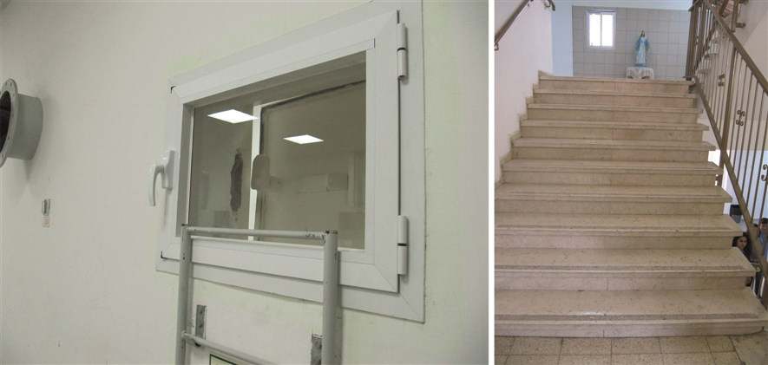

מימין: עשרות המדרגות המוליכות למקלט; משמאל: יציאת חירום לא תקנית.

משרד מבקר המדינה מעיר למועצה המקומית מיעיליא שעליה לעשות כל הנדרש כדי למגן את החזית הצפונית בבית הספר היסודי ולפתור את היעדר המיגון הקיים בבית הספר התיכון.

המועצה המקומית פסוטה

בתחום המועצה מצוי בית ספר אחד - בית ספר יסודי אשר בו לומדים 407 תלמידים. בתחום בית הספר שני מקלטים דו תכליתיים המספקים מיגון לכ-280 תלמידים. במקלטים מותקנים מזגנים וונטות ויש בהם גם מטפים וערכות עזרה ראשונה, אך שאר הציוד הנדרש אינו מצוי בו. המקלטים גם אינם מונגשים.

תמונה 12: **הכניסה למקלט בבית הספר היסודי בפסוטה**

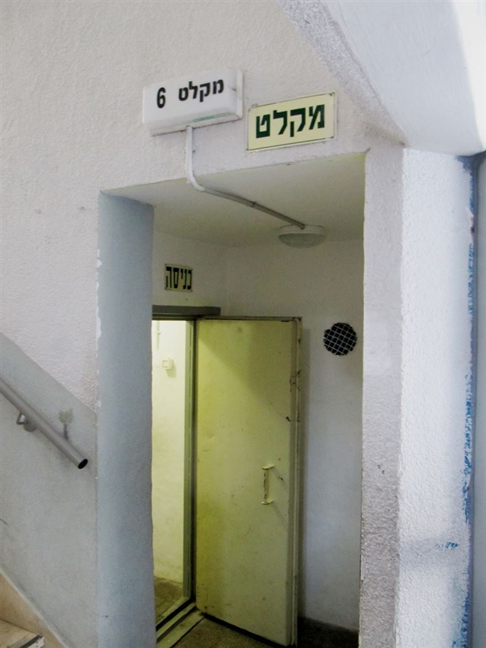

משרד מבקר המדינה מעיר למועצה המקומית פסוטה כי מוטל עליה להנגיש את המקלטים בבית הספר וכן להשלים בהם את הציוד החסר הנדרש.

המועצה המקומית אל-ג'יש (גוש חלב)

בתחום המועצה - המצויה בקו העימות - קיימים שני בתי ספר: בית הספר היסודי נבנה בשנת 1962 ולומדים בו 392 תלמידים. בבית הספר מצויים שלושה מקלטים דו-תכליתיים המתוחזקים היטב ואשר די בשטחם כדי לאפשר לכל התלמידים ולאנשי הצוות לשהות בהם בשעת חירום. ואולם הבדיקה העלתה כי המקלטים אינם נגישים לבעלי מוגבלויות וכי עשרת תאי השירותים המצויים בהם אינם שמישים.

בית הספר התיכון נבנה בשנת 1978 על הצלע הדרומית של הר, והוא מוסד מוכר שאינו רשמי (שייך לכנסייה). בבית הספר 175 תלמידים ואין בו מקלטים. הבדיקה העלתה כי המבנה ישן וקטן ואין אפשרות להוסיף בו שטח בנוי. אשר על כן, קומת הקרקע וארבע כיתות באותה קומה משמשות כמרחב המוגן ביותר שבנמצא "הכי מוגן שיש". השטח הממוגן אינו מונגש ומוליכות אליו 26 מדרגות.

משרד מבקר המדינה מעיר למועצה המקומית אל-ג'יש (גוש חלב) כי עליה להנגיש את המקלטים בבית הספר היסודי ואת המרחב המוגן בבית הספר התיכון או, לחלופין, לדאוג לפתרונות מיגון לתלמידים בעלי מוגבלויות. כמו כן עליה להשלים את הציוד החסר הנדרש בשני בתי הספר שבתחומה.

המועצה מקומית יירכא

במועצה קיימים חמישה בתי ספר יסודיים, שני בתי ספר חט"ב ושני בתי ספר תיכוניים. בכולם יש מקלטים או ממ"קים. עובדי הביקורת סיירו בתחילת נובמבר 2017 בשני בתי ספר כלהלן:

בבית הספר היסודי ("חדשני") לומדים 374 תלמידים. קיימים בו שלושה מקלטים, היכולים לאכלס לשהייה קצרה בלבד כ-300 תלמידים. שניים מהמקלטים אינם מונגשים (16 מדרגות מובילות אליהם), ואילו המקלט השלישי נגיש רק למי שנמצא באותו מפלס של המקלט. כדי להגיע אליו מהכניסה לבית הספר יש להשתמש במדרגות.

תמונה 13: **גרמי המדרגות המובילים למקלטים בבתי ספר ביירכא**

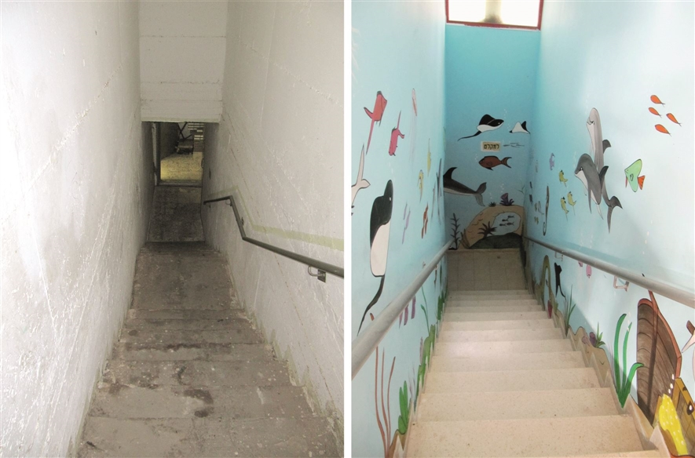

מימין: גרם המדרגות המוביל למקלט בבית הספר היסודי ("חדשני");  
משמאל: מדרגות פנימיות תלולות המובילות למקלט הגדול בבית הספר היסודי "אמל".

בבית הספר היסודי ("אמל") שבו לומדים כ-500 תלמידים קיימים שני מקלטים; הקטן שבהם הוא מקלט עילי - כ-20 מ"ר שטחו והוא נגיש רק בקומה הראשונה. המקלט הגדול הוא תת-קרקעי, הוא איננו נגיש וכדי להגיע אליו יש לרדת גרם מדרגות חיצוני (9 מדרגות) וגרם פנימי (18 מדרגות).

המועצה מסרה בתשובתה במרץ 2018 כי בבית הספר "חדשני" די במדרגות ואין צורך בהנגשה "כיוון שאין תלמידים באגפים הנ"ל בעלי צרכים מיוחדים", ואילו בבית הספר "אמל" המקלט העילי מספק מיגון לתלמידים בעלי מוגבלויות.

משרד מבקר המדינה מעיר למועצה המקומית יירכא כי עליה לדאוג להנגשת בתי הספר שבתחומה שהכניסה אליהם אינה מונגשת, ואף אם אחד המקלטים בבתי הספר מונגש עדיין אין די בפתרון זה כל עוד הכניסה לבית הספר אינה מונגשת.

עיריית שפרעם

בתחום העירייה קיימים 23 בתי ספר: 17 בתי ספר רשמיים ושישה מוכרים לא רשמיים. לדברי קב"ט מוסדות חינוך בשפרעם בחמישה בתי ספר קיימים רק מרחבים מוגנים. בסיור שעשו עובדי משרד מבקר המדינה בשני בתי ספר עלו הממצאים האלה:

בבית הספר מקיף ג', שבו לומדים 980 תלמידים, קיים ממ"ק שאין בו ציוד לשעת חירום או שירותים. חטיבת הביניים מצויה במתחם נוסף בבניין בית הספר. באחד האגפים בבניין הנוסף קיים מקלט אך אין בו ציוד לשעת חירום והוא איננו מונגש (21 מדרגות מובילות אליו). למקלט נוסף, הממוקם באגף אחר בחטיבת הביניים, מובילות 22 מדרגות. רק באגף שלישי בחטיבת הביניים ישנו מקלט ובו ארבע יציאות חירום, מתקן מים, תיק עזרה ראשונה ומזגן.

מסיכום שטחי המיגון בבית הספר מקיף ג' עולה כי לכמחצית מתלמידי בית הספר (וכן לצוות המורים ולסגל העובדים בו) אין מיגון.

בבית הספר היסודי "נזירות" קיימים חמישה מקלטים. סיור בשלושה מהם העלה כי במקלט אחד, המשמש לפעילויות חינוכיות שונות, לא הותקן מזגן וחסר בו ציוד לשעת חירום. המקלט גם אינו מונגש (22 מדרגות מובילות אליו). במקלט שני אין יציאות חירום, ובמקלט שלישי אין תאי שירותים.

משרד מבקר המדינה מעיר לעיריית שפרעם כי עליה להסדיר את המיגון גם בתחום חמשת בתי הספר בתחומה שבהם קיימים רק שטחי מחסה, להנגיש את המקלטים ואת המרחבים המוגנים ולהשלים את הציוד הדרוש בכל אחד ממוסדות החינוך שבתחומה לפי תקנות הציוד והשילוט והחוזר לשעת חירום של מנכ"ל משרד הפנים.

המועצה המקומית עספייא

בתחום המועצההמקומית קיימים שבעה בתי ספר. סיור שערכו בהם עובדי הביקורת בנובמבר 2017 העלה את הממצאים האלה:

1. חטיבת ביניים "אורט" נבנתה בשנת 1970. המקלט בחטיבה, המשמש לספרייה, אינו מספק מיגון לכ-100 תלמידים ולאנשי הצוות שבו (בבית הספר לומדים 430 תלמידים). כמו כן, במקלט לא מצוי שום ציוד חירום, לבד ממטף, בגלגל כיבוי האש במקלט אין לחץ מים, ויציאות החירום חסומות בסורגים.

תמונה 14: **פתח יציאת החירום במקלט בחטיבת הביניים "אורט" בעספייא, החסום בסורגים שקובעו בבטון**

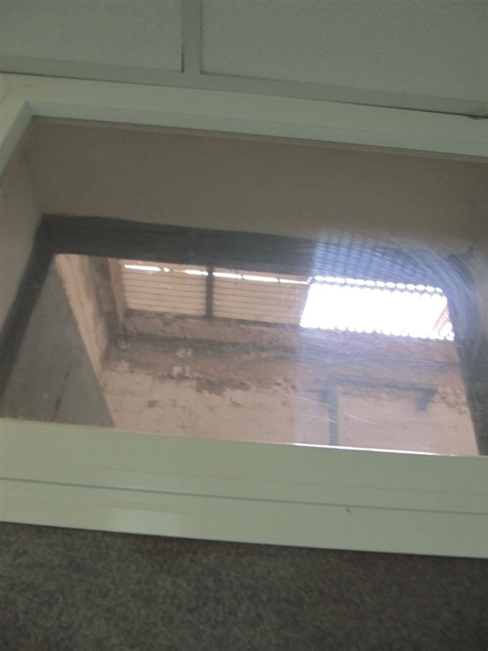

1. שני המקלטים בבית הספר היסודי למנהיגות מדעית ע"ש פארוק, שלומדים בו כ-300 תלמידים, אינם נגישים (22 מדרגות מובילות לאחד ו-22 מדרגות נוספות מובילות לשני). הכניסה לאחד המקלטים מלאה מים, שני פתחי יציאות החירום בכל אחד משני המקלטים חסומים בסורגים ואי אפשר לצאת דרכם. אחד המקלטים מוזנח, ואין בו ציוד חירום כלשהו (במקלט השני ישנו רק מיכל מים). שני המקלטים אינם מתאימים אף לשהייה קצרה. לצד בית הספר קיים אמנם חניון, המשמש גם כשטח מוגן לשעת חירום, ואולם הזמן הדרוש ליציאה מבית הספר לחניון ארוך בהרבה מפרק הזמן שקבע פקע"ר לתושבי עספייא כדי להגיע לשטח מוגן בשעת חירום (דקה אחת).
2. בית ספר לתקשורת ועיצוב, שבו לומדים 284 תלמידים ו-24 מורים, החל את פעילותו במקום בשנת 2011. בבית הספר קיימים שני מקלטים: הראשון משמש כיתת לימוד, אינו נגיש (20 מדרגות מובילות אליו), ולששת פתחי המילוט שבו אין סולמות. כמו כן, אין בו שירותים, לא הותקן בו מזגן והוא חסר ציוד חירום. גם המקלט הנוסף אינו נגיש (אליו מובילות עשר מדרגות נוספות). יש בו אמנם חמישה פתחי מילוט, ולשניים מהם יש סולמות, אך פתחי המילוט צרים ומתאימים רק לילדים ולא לצוות המורים.

תמונה 15: **המקלטים בבית הספר לתקשורת ועיצוב, עספייא**

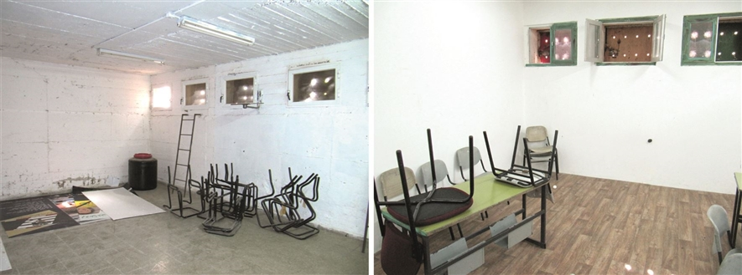

מימין: פתחי המילוט במקלט ללא סולמות;  
משמאל: רק לאחד מפתחי המילוט יש סולם, אך הפתח צר ויכול לשמש רק תלמידים.

1. בבית הספר היסודי הדתי "אלאשראק" לומדים מאז שנת 2015 390 תלמידים מעספייא ומדליית אל-כרמל, ב-16 כיתות. מבני בית הספר הם מבנים יבילים. אין מקלט בשום כיתה, ולא מצויים במתחם בית הספר מרחבים מוגנים.

תמונה 16: **המבנים היבילים המוצבים בבית הספר היסודי הדתי "אלאשראק", עספייא**

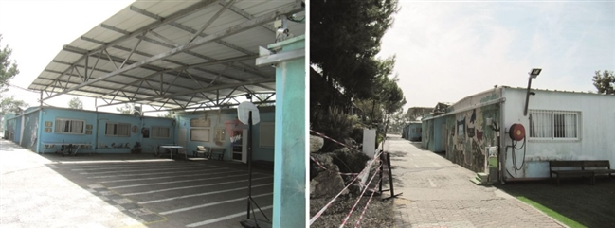

1. בבית הספר התיכון "אורט רונסון" לומדים 458 תלמידים, ובבית הספר ישנם שני מקלטים. במקלט אחד אין תאורת חירום, וחסר בו ציוד חירום נוסף, כגון ערכת עזרה ראשונה ומסנן אוויר. המקלט הנוסף אינו נגיש (מובילות אליו 19 מדרגות), ופתחי יציאות החירום – שאינם ניתנים לסגירה חיצונית - צרים ואינם מתאימים ליציאת אנשים מבוגרים. במקלט זה נמצא אמנם מטף תקין, אך אין בו ציוד חירום אחר, כגון מיכל מים, ערכת עזרה ראשונה ומסנן אוויר.

תמונה 17: **מדרגות המובילות אל המקלט בבית הספר התיכון "אורט רונסון", עספייא**

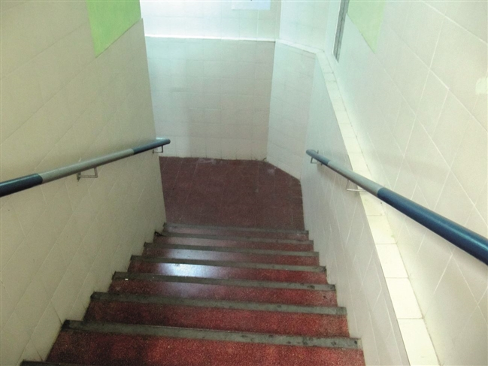

1. בית הספר המקיף אורט "אלאשראק", שבו לומדים מעט יותר מ-400 תלמידים, שוכן זה כ-10 שנים במבנה מושכר. במבנה בית הספר אין מקלטים ומרחבים מוגנים. חדר המדרגות (מדרגות פנימיות) משמש בגדר מרחב "הכי מוגן שיש", והוא בעל קירות עבים במיוחד. מבנה בית הספר עצמו אינו נגיש (לרבות הכניסה לבית הספר). כמו כן, בבית הספר קיימת אמנם מערכת מתזי מים, אך היא מנותקת ממקור מים חיצוני.
2. בבית הספר "מס"א - מדע, סביבה ואדם" לומדים 370 תלמידים. בית הספר חדש, ונבנה לפי התקנים. יש בו ארבעה ממ"קים דו-תכליתיים שמותקנים בהם מזגנים ומסנני אוויר, ואולם שניים מהממ"קים ממוקמים בקומה העליונה, שאליה מובילות 24 מדרגות.

משרד מבקר המדינה מעיר למועצה המקומית עספייא שעליה לפתור את בעיית היעדר המיגון בבית הספר שבו מוצבים קרוונים, להבטיח נגישות לכל התלמידים בכל בתי הספר ולהשלים את הציוד הנדרש להתקנה על פי תקנות הציוד והשילוט והחוזר לשעת חירום של מנכ"ל משרד החינוך.

המועצה המקומית כפר כמא

במועצה שני בתי ספר; חטיבת ביניים ובית ספר יסודי. בחטיבת הביניים, שבה לומדים 140 תלמידים, נמצאים שלושה מקלטים דו-תכליתיים. המקלטים מתוחזקים היטב וכראוי ומונגשים לבעלי מוגבלויות, אך לא נמצא בהם ציוד לשעת חירום. בבית הספר "תינאל" (250 תלמידים) נוסף לאחרונה אגף חדש, ובו שלושה ממ"קים. בממ"קים יש מזגנים ויציאות חירום וכן הכנה למסנני אוויר. במסגרת תוספת הבנייה נבנה גם פיר למעלית.

משרד מבקר המדינה מעיר למועצה המקומית כפר כמא שעליה להשלים את כלל הציוד הנדרש במקלטים לפי תקנות הציוד והשילוט והחוזר לשעת חירום שפרסם מנכ"ל משרד החינוך.

המועצה המקומית כפר כמא מסרה כי היא מצויה בתהליך של ציוד מרחבי המיגון בבתי הספר.

המועצה המקומית לקייה

במועצה שמונה בתי ספר. עובדי משרד מבקר המדינה ערכו סיור בארבעה מהם בנובמבר 2017. בסיור עלו הממצאים האלה:

1. בבית הספר "אלמעראג'", שבו 442 תלמידים ו-40 חברי צוות, מורים ועובדים, קיימים שישה מרחבים מוגנים דו-תכליתיים. רק בחלק מהם נמצאים מטפים תקינים ורק במרחב מוגן אחד מן השישה מותקנים מסנני אוויר.
2. בבית הספר המקיף שמנהלת "מכללת סכנין" עובדים כ-100 אנשי צוות ולומדים בו 974 תלמידים ב-35 כיתות, אף שלפי התקן הוא אמור לאכלס 12 כיתות בלבד. בבית הספר שישה מרחבים מוגנים, המשמשים ככיתות לימוד, ואולם אין בהם די כדי לספק מיגון לכל תלמידי בית הספר ולצוות. כעולה משטחם של המרחבים המוגנים, ל-340 תלמידים ולכ-100 המורים והעובדים בבית הספר אין מיגון. עוד הועלה כי בבניין ההנהלה לא נבנו מקלטים.
3. בבית הספר היסודי "עבד רבו", שהוקם בשנת 1992, לומדים 775 תלמידים ועובדים 57 אנשי צוות. בבית הספר שני מקלטים, אך הם אינם מספקים מיגון לכ-450 תלמידים (ולאנשי הצוות). בשני המקלטים שישה חדרי שירותים, רק שניים מהם תקינים. שני המקלטים אינם מונגשים ו-19 מדרגות מובילות לשניהם.

תמונה 18: **הכניסה אל חדרי השירותים במקלט בבית הספר היסודי "עבד רבו", לקייה**

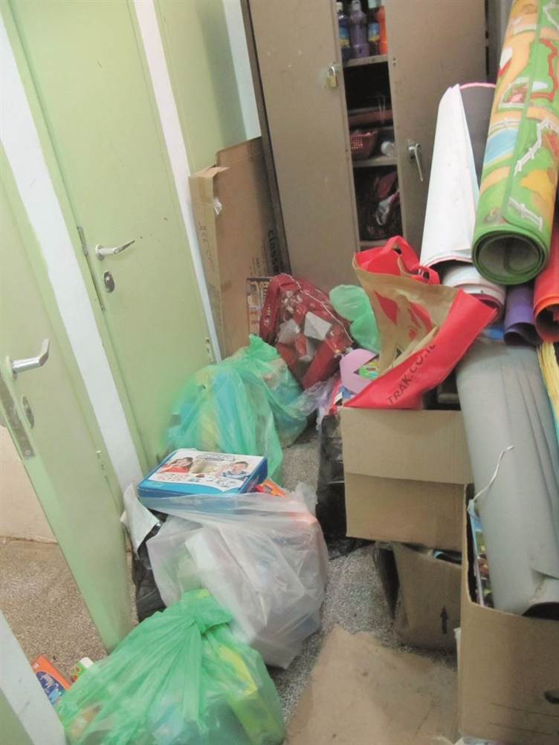

1. ב"חטיבת ביניים לקייה", שבה לומדים 582 תלמידים, קיימים שני מקלטים. אולם אחד מהם משמש מחסן, ואינו מתוחזק כהלכה. המקלט השני נמצא נעול בעת הבדיקה.

תמונה 19: **"חטיבת הביניים לקייה", לקייה**

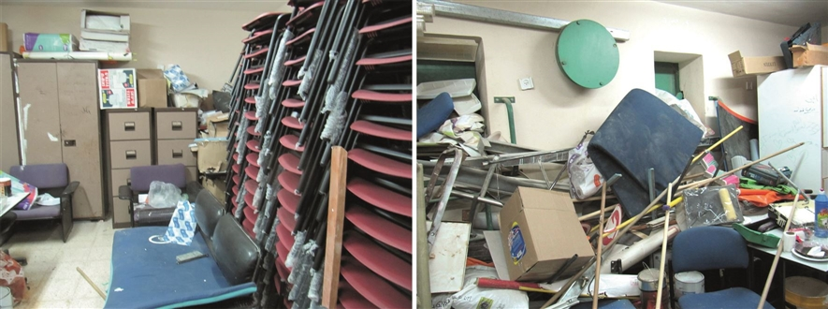

פנים המקלט אינו מתוחזק ומשמש מחסן.

משרד מבקר המדינה מעיר למועצה המקומית לקייה כי עליה לדאוג לפתרונות מיגון בכל בתי הספר בתחומה ולציידן בכל הציוד הנדרש בהתאם לתקנות הציוד והשילוט ולחוזר לשעת חירום שפרסם מנכ"ל משרד הפנים.

המועצה המקומית שגב-שלום

סיור שערכו עובדי משרד מבקר המדינה בנובמבר 2017 בשבעת בתי הספר במועצה העלה את הממצאים האלה:

1. בבית הספר "אלמג'ד", שבו לומדים 500 תלמידים (הצוות מונה 40 מורים ועובדים), אין מרחבים מוגנים מאחר שכל הכיתות בו ממוקמות במבנים יבילים.

תמונה 20: **בית הספר המקיף "אלמג'ד", שגב-שלום**

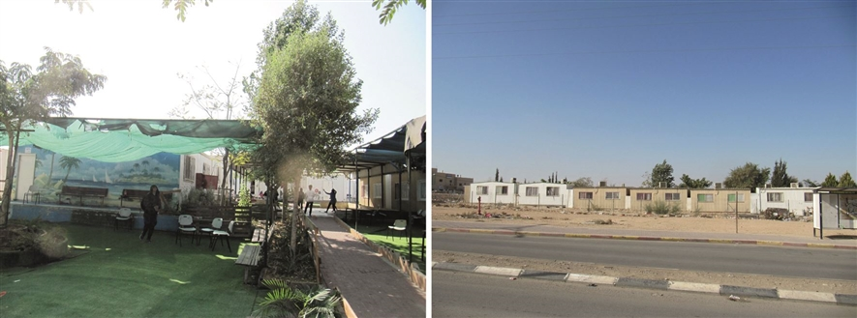

1. בבית הספר היסודי א' ישנם 884 תלמידים ו-68 מורים ואנשי צוות. בית הספר בנוי מארבעה מבנים: אחד מהם ישן ואין בו מרחבים מוגנים; בשלושת המבנים האחרים קיימים שישה מרחבים מוגנים/ממ"קים, אך אין בהם כדי לספק מיגון לכ-200 תלמידים ואנשי צוות.
2. שטחם הכולל של שלושת המקלטים בבית הספר "אלמוסתקבל", שבו 650 תלמידים ו-55 אנשי צוות, אינו מספק מיגון לכ-30 תלמידים ולכל אנשי צוות המורים.
3. בתיכון "מקיף שגב שלום" לומדים 1,300 תלמידים ועובדים 115 אנשי צוות. 40% מהתלמידים מגיעים בכל יום מהפזורה. בבית הספר שבעה מרחבים מוגנים דו-תכליתיים, אשר רק באחד מהם מצויים מיכל מים ותאי שירותים. שטחם הכולל של המרחבים המוגנים מצביע על כך כי לכמעט מחצית מן התלמידים (ולכל אנשי הצוות) אין מיגון.

משרד מבקר המדינה מעיר למועצה מקומית שגב-שלום כי ישנה חשיבות רבה לכך שהמרחבים המוגנים יספקו מיגון לכלל תלמידי בית הספר. זאת בייחוד היות שלומדים בו תלמידים רבים מהפזורה הבדואית, שייתכן שיאלצו לשהות במרחבים אלה זמן ארוך כיוון שלא יוכלו להגיע לבתיהם בעת חירום.

1. בבי"ס יסודי "אלקאדסיה", שבו לומדים 430 תלמידים ועובדים 39 אנשי צוות, קיימים שני מקלטים, אך שטחם אינו מספק מיגון לכ-250 תלמידים (ולאנשי צוות ההוראה). במקלט אחד יציאות החירום במקלט לא תקניות (צרות)[54]. ובמקלט שני אין מזגן, המטף אינו תקין ובפועל הוא משמש מחסן. נוסף על כך, המקלט אינו מתוחזק כלל, הוא מלוכלך מאוד והציוד מפוזר על הרצפה.

תמונה 21: **בית הספר "אלקאדסיה", שגב-שלום**

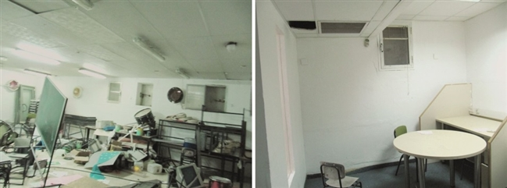

מימין: מקלט עם יציאת החירום לא תקניות וללא סולם;  
משמאל: מקלט מוזנח המשמש מחסן, אין סולמות ביציאות החירום.

1. בשני בתי ספר, "מקיף אלסלאם" (920 תלמידים ו-68 אנשי צוות) ו"אלזהראא" (456 תלמידים וכ-40 אנשי צוות), די במרחבים המוגנים שבהם, לרבות פתחי יציאות חירום, כדי לספק מיגון לכלל השוהים בו. הם מצוידים במזגנים, במסנני אוויר וביציאות חירום.

משרד מבקר המדינה מעיר למועצה המקומית שגב-שלום כי עליה למצוא פתרונות מיגון לבית הספר "אלמג'ד" ולבתי הספר הממוגנים בחסר, להשמיש את המטפים הלא תקינים בכל בתי הספר בתחומה ולהשלים את כל הציוד הנדרש על פי תקנות הציוד והשילוט והחוזר לשעת חירום שפרסם מנכ"ל משרד החינוך.

המועצה האזורית אל-קסום

במועצה האזורית שבעה יישובים (חמישה מהם מוכרים) המונים בסך הכול   
כ-60,000 תושבים (רק מיעוטם רשומים כתושבי המועצה האזורית ועל כך אפשר ללמוד ממספר בעלי זכות ההצבעה למועצה - כ-2,700 תושבים). בתחום המועצה 23 בתי ספר. 12 מהם, שבהם לומדים 6,025 תלמידים, הם מתחמי מבנים יבילים ללא שטחים מוגנים.

בסיור שערכו עובדי משרד מבקר המדינה בנובמבר 2017 במרבית בתי הספר השוכנים במבני קבע בשטח המועצה עלו הממצאים האלה:

1. ביישוב אום בטין, שבו רשומים כ-3,500 תושבים, שני בתי ספר:
2. בבית ספר תיכון, שבו לומדים 537 תלמידים, קיימים ארבעה מרחבים מוגנים ובהם מזגנים ויציאות חירום. בשניים מהם אף מצויים מטפים, אך תוקפם פג. במחסן בית הספר מצויים שני מיכלי מים ושלוש ערכות עזרה ראשונה. המחסן מוזנח ומיכלי המים בו מטונפים.
3. בבית הספר היסודי "אלסנאבל" לומדים 504 תלמידים. בבית הספר ארבעה מרחבים מוגנים דו-תכליתיים, המספקים מיגון רק לכ-400 תלמידים.
4. ביישוב אל-סייד, שבו מתגוררים כ-5,000 תושבים, קיימים שלושה בתי ספר:
5. בבית הספר היסודי "אלביאן", שבו 430 תלמידים ו-39 מורים, יש חמישה מרחבים מוגנים דו-תכליתיים, שחלקם אינו מונגש (נמצאים בקומה השנייה - כ-20 מדרגות מובילות אליהם).
6. בבית הספר "יסודי אל-סייד", אשר נבנה לפני כשמונה שנים ובו לומדים 417 תלמידים, יש ארבעה מרחבים מוגנים. כל המרחבים המוגנים נגישים, אך הדרכים המובילות לבית הספר הן דרכי עפר.

תמונה 22: **דרך העפר המובילה אל בית הספר היסודי "יסודי אל-סייד", אל-סייד, המועצה האזורית אל-קסום**

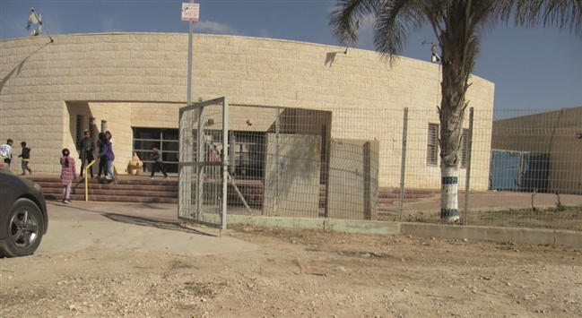

1. בבית הספר "מקיף אורט אל-סייד", שבו לומדים 500 תלמידים, יש ארבעה מרחבים מוגנים, והם מספקים מיגון רק לכ-340 תלמידים.
2. ביישוב מולדה שלושה בתי ספר:
3. בבית הספר "מולדה" לחינוך מיוחד לומדים 81 תלמידים, יש בו שני מרחבים מוגנים ובכל מרחב יש מזגן ויציאות חירום.
4. בבית הספר "מקיף אורט מולדה אלאטרש", שנבנה לפני כארבע שנים ובו לומדים כ-1,000 תלמידים, יש ארבעה מרחבים מוגנים בשטח כולל של 149 מ"ר. המרחבים המוגנים אינם מספקים מיגון לכ-70% מתלמידי בית הספר (וכן לצוות המורים).
5. בבית הספר היסודי "אלסלאם", שבו 395 תלמידים, יש חמישה מרחבים מוגנים דו-תכליתיים. באחד המרחבים, המשמש גם חדר מורשת, הונח בניגוד לתקנות[55] בלון גז לבישול, המסכן את חיי התלמידים ואת צוות בית הספר גם בשעת רגיעה.
6. ביישוב מכחול בית ספר אחד - "יסודי מכחול" - ובו 239 תלמידים. בבית הספר יש שלושה מרחבים מוגנים דו-תכליתיים. בעת סיור עובדי משרד מבקר המדינה בבית הספר עלה כי המפתחות למקלטים אינם מצויים בבית הספר. צרור המפתחות היחיד נמצא בביתו של מנהל בית הספר, ששהה בהשתלמות מחוץ ליישוב באותה עת.
7. ביישוב טראבין שני בתי ספר. אחד מהם - בית הספר "תיכון טראבין" - הוקם בשנת 2012, ממוקם במבנים יבילים ללא מיגון ולומדים בו 245 תלמידים ב-11 כיתות.

תמונה 23: **בית הספר "תיכון טראבין", טראבין, המועצה האזורית   
אל-קסום**

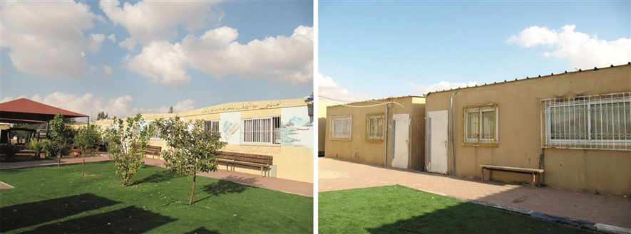

מימין: מבנים יבילים המשמשים כיתות לימוד; משמאל: אתר בית הספר.

משרד מבקר המדינה מעיר למועצה האזורית אל-קסום כי עליה למצוא פתרונות מיגון לבית הספר "תיכון טראבין" וכן פתרונות מיגון לכלל התלמידים בכל בתי הספר, להנגיש את המקלטים ואת המרחבים המוגנים שאינם נגישים בבתי הספר, להשמיש את המטפים שתוקפם פג ולהשלים את הציוד הנדרש בבתי הספר לפי תקנות הציוד והשילוט ועל פי החוזר לשעת חירום שפרסם מנכ"ל משרד החינוך.

המועצה האזורית נווה מדבר

בתחום המועצה האזורית נווה מדבר קיימים 21 בתי ספר. מתוכם 12 בתי ספר במתחמים יבילים ובהם לומדים - לפי נתוני המועצה - 7,743 תלמידים. ל-866 תלמידים נוספים הלומדים בבתי ספר הממוקמים במבני קבע אין מיגון. בסך הכול ל-8,609 תלמידים, לרבות תלמידים מהפזורה שקיים סיכון רב בהסעתם בעת אירוע ביטחוני, ולמאות מורים ואנשי צוות במוסדות חינוך בתחום המועצה, אין מיגון.

בסיור בשטח המועצה בנובמבר 2017 שערכו עובדי משרד מבקר המדינה בחלק מבתי הספר השוכנים במבני קבע עלו הממצאים האלה:

1. בית הספר תיכון "אורט אבו תלול" ביישוב אבו תלול נפתח בשנת הלימודים תשע"ח, ובו 1,027 תלמידים ו-65 מורים.

כל תלמידי חטיבת כיתות ט' (330 תלמידים) לומדים במתחם של מבנים יבילים, ואין להם מיגון כלל.

בבית הספר קיימים חמישה מרחבים מוגנים מצוידים כהלכה, ואולם אין הם מספקים מיגון מתאים לכל תלמידי בית הספר, אפילו לא רק לאלה הלומדים במבנה החדש (695 תלמידים).

תמונה 24: **בית הספר תיכון "אורט אבו תלול", אבו תלול, המועצה המקומית נווה מדבר**

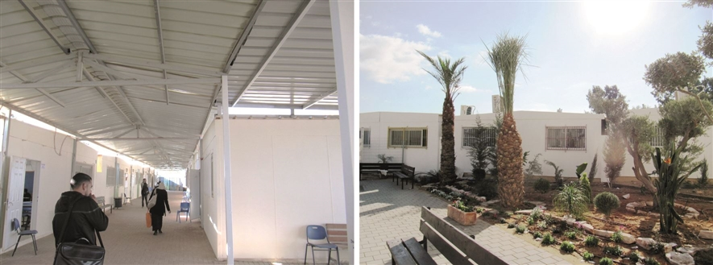

המבנים היבילים שבהם לומדת שכבת כיתה ט'.

1. בבית הספר "תיכון אורט אבו קורינאת" 414 תלמידים ו-30 מורים. בבית הספר קיים מקלט אחד שאינו מספק מיגון לכ-260 תלמידים (לא כולל אנשי צוות המורים).
2. בבית הספר "יסודי אבו קורינאת ב" 530 תלמידים ו-45 מורים. בית הספר נבנה בשנים 2007-2006, ויש בו שני מרחבים מוגנים גדולים ושלושה מקלטים קטנים שאינם מספקים מיגון לכמה עשרות תלמידים ולעשרות אנשי צוות המורים.
3. בבית הספר "תיכון אלהוואשלה" ביישוב קס'ר א-סיר 480 תלמידים וכן 47 מורים ואנשי צוות. בבית הספר שלושה מרחבים מוגנים בשטח של 55 מ"ר כל אחד, ומרחב מוגן אחד קטן (כ-15 מ"ר), אשר אינם מספקים מיגון לכמה עשרות תלמידים (ולאנשי צוות). במרחב המוגן הקטן מצויים כיור, יציאת חירום ומזגן, אך חסר בו מרבית הציוד הנדרש.

משרד מבקר המדינה מעיר למועצה האזורית נווה מדבר כי עליה למצוא פתרונות מיגון לחטיבת כיתות ט' בבית הספר התיכון "אורט אבו תלול"; לספק מיגון גם לתלמידים באותם בתי הספר שבהם שטח המיגון אינו מספק מענה לכלל התלמידים שבהם; להנגיש את המקלטים ואת המרחבים הממוגנים; להשלים את הציוד הנדרש לפי תקנות הציוד והשילוט והחוזר לשעת חירום שפרסם מנכ"ל משרד החינוך.

עיריית רהט

ברהט קיימים 35 בתי ספר, ארבעה מהם נמצאים במתחמי מבנים יבילים ללא מיגון תקני. בסיור שערכו עובדי משרד מבקר המדינה בתשעה מהם בינואר 2018 עלו ממצאים האלה:

1. בבית הספר "תיכון ע"ש סלמאן אלהוזייל" 498 תלמידים ו-50 מורים. בבית הספר קיימים ארבעה מרחבים מוגנים דו-תכליתיים; בשניים מהם מצויים יציאות חירום, מזגנים ומיכלי מים, אך לא הותקנו בהם מסנני אוויר. אחד משני המקלטים משמש את אב הבית, נערם בו ציוד רב והוא אינו מתוחזק כהלכה. שני המקלטים האחרים נמצאו נעולים והמפתחות לא היו בתחום בית הספר. רוב המטפים בבית הספר אינם תקינים ולא נבדקו מאז שנת 2011.

תמונה 25: **המקלט בבית הספר "תיכון ע"ש סלמאן אלהוזייל", רהט**

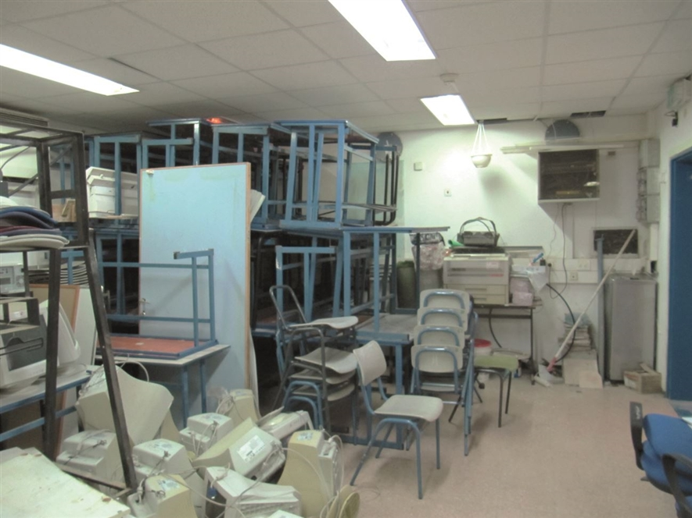

המקלט המשמש את אב הבית, הוא אינו מתוחזק ונערם בו ציוד רב.

1. בבית הספר "חטיבת ביניים ע"ש סלמאן אלהוזייל" 667 תלמידים ו-48 מורים. בבית הספר קיימים שלושה מקלטים דו-תכליתיים, שאין בשטחם הכולל די מקום לכ-100 תלמידים ולאנשי צוות המורים. באחד המקלטים שירותים לא שמישים. במקלט נוסף, אשר חלק גדול ממנו משמש מחסן, יש אמנם ארבע יציאות חירום, אך הוא אינו מצויד בסולמות. כל המטפים בבית הספר נמצאו ריקים.

תמונה 26: **בית הספר "חטיבת ביניים ע"ש סלמאן אלהוזייל", רהט**

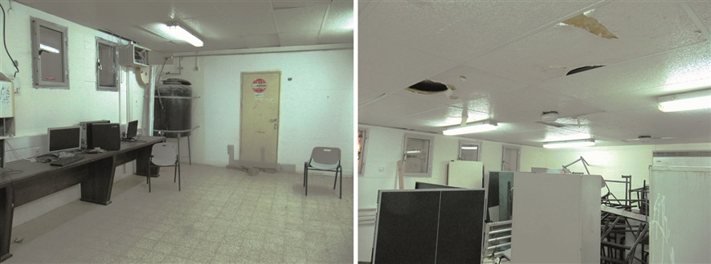

מימין: חלק מהמקלט משמש מחסן, נערם ציוד התופס מקום רב ואין סולמות בפתחי יציאות החירום;  
משמאל: אין סולמות בפתחי יציאות החירום.

1. בבית הספר "אבן-חולדון" לומדים 445 תלמידים, ויש בו 41 מורים ועובדים. בבית הספר שישה מקלטים דו-תכליתיים ששטחם הכולל קטן, והם אינם מספקים מיגון למרבית התלמידים ולאנשי צוות המורים (לכ-300 מהם).

נמצא כי אף שבית הספר הוקם בשנת 2014, הוא אינו נגיש. לעובדי משרד מבקר המדינה נמסר כי בתכנון הראשוני של בית הספר הייתה מעלית בבית הספר, אך בעת ביצוע העבודות שונה התכנון והיא לא הותקנה.

1. בבית הספר "יסודי אלהוזייל", שבו לומדים 496 תלמידים ועובדים 48 אנשי צוות, אין מרחבים מוגנים מאחר שכל הכיתות בו ממוקמות במבנים יבילים. במתחם בית הספר ישנן שתי מיגוניות, בשטח של כ-15 מ"ר כל אחת, האמורות לשמש מחסה לכלל תלמידי בית הספר וצוות מוריו.

תמונה 27: **בית הספר "יסודי אלהוזייל", רהט**

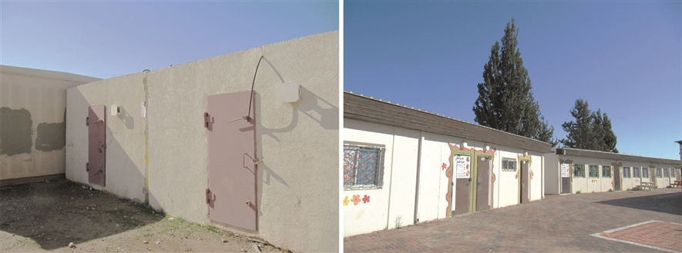

מימין: מבנים יבילים בבית הספר;   
משמאל: שתי המיגוניות שהוצבו בבית הספר, בבחינת לעג לרש.

1. בבית הספר "סלאח א-דין", שאוכלס בשנת 1994, לומדים 703 תלמידים   
   ב-29 כיתות. צוות בית הספר מונה 56 מורים. בבית הספר מקלט ושני ממ"קים, אך הם אינם מספקים מיגון לכ-230 תלמידים ולאנשי צוות המורים.
2. בבית הספר "מקיף אלראזי" 1,993 תלמידים ו-139 אנשי צוות. השטח הכולל של המקלטים בבית הספר אינו מספק מיגון לכ-900 תלמידים ולאנשי צוות המורים. במקלטים יציאות חירום ומזגנים, אולם חסר בהם שאר הציוד הנדרש. המקלטים המצויים בקומה שנייה אינם מצוידים בסולמות, לא בקיר הפנימי ולא בקיר החיצוני, ואינם מונגשים לבעלי מוגבלויות.
3. בבית הספר "קהילתי אלסלאם" 590 תלמידים ו-48 מורים. בבית הספר קיימים ארבעה מקלטים, ששטחם מספק מיגון לכלל המאכלסים את בית הספר. עם זאת, בכל המקלטים אין סולמות - פנימיים וחיצוניים כאחד.
4. בית הספר "יסודי אלפוראת" הוקם בשנת 2016 ובו 270 תלמידים ו-23 אנשי צוות. בבית הספר ארבעה מקלטים דו-תכליתיים שיש בהם מסנני אוויר, יציאות חירום ומזגנים, ואולם שאר הציוד הנדרש אינו מצוי בו. מקלט אחד אף משמש מחסן, בניגוד לתקנות, ואין בו סולמות גישה לפתחי המילוט.
5. בית הספר לחינוך מיוחד "אלאמל" ברהט הוקם בשנת 2016. לומדים בו 71 תלמידים ב-10 כיתות, וצוות בית הספר מונה 28 עובדים. בבית הספר שלושה מקלטים בשטח כולל של 180 מ"ר. מנהל בית הספר מסר כי בבית הספר הותקנה מעלית, אך היא טרם הופעלה כיוון שלא הותקנו קווי טלפון בבית הספר.

משרד מבקר המדינה מעיר לעיריית רהט כי עליה לדאוג למיגון ארבעת בתי הספר שתלמידיהם לומדים במבנים יבילים, למצוא פתרונות מיגון מלאים לשאר בתי הספר בתחומה ולציידן בכל הציוד הנדרש שיהיה בהם, לרבות מטפים לכיבוי אש וסולמות פנימיים וחיצוניים, הכול בהתאם לתקנות הציוד והשילוט והחוזר לשעת חירום שפרסם מנכ"ל משרד הפנים.

✯

משרד מבקר המדינה מעיר ל-14 הרשויות המקומיות שנבדקו כי בכל בתי הספר בתחומן נמצאו ליקויים במקלטים ובמרחבים המוגנים. חלקם לא היו מוגנים כלל, ובחלקם לא היה די במיגון שבהם כדי לספק מיגון לכל התלמידים וצוות בית הספר. במרביתן חסר הציוד הנדרש והמומלץ לפי תקנות הציוד והשילוט והחוזר לשעת חירום שפרסם מנכ"ל משרד הפנים. חלק מהמקלטים שימשו כמחסנים, בחלקם פג תוקפם של המטפים או שהם היו ריקים. כמעט בכל בתי הספר חסרו סולמות לפתחי המילוט במקלט ומחוצה לו. על הרשויות המקומיות שנבדקו לתקן את כל הליקויים שהועלו ולציידם בכל הציוד הנדרש והמומלץ. בחיי אדם עסקינן - ויפה שעה אחת קודם.

סיכום

בדוח זה משרד מבקר המדינה בדק את מצב המקלוט והמיגון ב-14 רשויות מקומיות במגזר הלא יהודי והעלה כי קיימים פערי מיגון גדולים במגזר זה: ברוב הרשויות המקומיות חסרים מקלטים ציבוריים וממ"דים, וחסר מיגון גם במוסדות חינוך. למעלה מ-38% מהתלמידים במגזר הלא יהודי הם חסרי מיגון, ובחלק ממוסדות החינוך אין שטח מוגן כלל. מצב זה חושף תושבים רבים, תלמידים, אנשי צוות, וסגל החינוכי במוסדות חינוך, לאיום ממשי על חייהם בעת התקפות טילים ורקטות על העורף.

עוד מצביע הדוח גם על כך שהמקלטים הציבוריים המועטים הקיימים בתחום הרשויות הלא יהודיות אינם מתאימים לשהייה ממושכת, חלקם אינם כשירים ולעתים אף מוזנחים. ברובם המכריע אין האמצעים הבסיסיים הדרושים אף לשהייה קצרה.

תחום המקלוט נמצא באחריותן הבלעדית של רשויות השלטון (קרי משרדי הממשלה, פקע"ר והרשויות המקומיות), האמורות להיות אמונות על האחריות לשפץ מקלטים, להקטין את פערי המיגון ולספק ציוד לשעת חירום, והן אלה האמורות לסייע לתושבים בתחום חשוב זה[56].

ממצאי הדוח מחייבים טיפול ברמה הלאומית, הן בפערי תשתיות המיגון החמורים והן בליקויים הנוגעים לתחזוקת המקלטים ולציוד המצוי בהם. על גופי השלטון המרכזי והשלטון המקומי לשלב ידיים כדי לתקן באופן ממשי כל אחד מהליקויים שעלו בדוח זה, לרבות יישום הערות הוועדה שהוקמה, בין היתר, כדי לצמצם את פערי המיגון ולהקל את בניית הממ"דים ופתרונות המיגון האחרים בבתי מגורים.

1. מקלט - המשמש אחד מאמצעי המיגון העיקריים - הוא מבנה מבטון מזוין המשמש מפלט מפני ירי טילים, רקטות ופצצות מהקרקע ומהאוויר. מקלט ציבורי (שכונתי) הוא מקלט שלא נועד לבית מסוים או למפעל מסוים, אלא לדיירי האזור או השכונה, או למזדמנים למקום בעת התקפה.
2. עיריות: רהט ושפרעם. מועצות מקומיות: אל-ג'יש (גוש חלב), יירכא, כפר כמא, לקייה, מג'דל שמס, מסעדה, מיעיליא, עספייא, פסוטה, שגב שלום. מועצות אזוריות: אל-קסום ונווה מדבר.
3. פער מיגון ומקלוט הוא הפער שבין שטחי המיגון הדרושים ובין שטחי המיגון הקיימים בפועל, והוא משקף את ההפרש שבין מספר התושבים שיש להם פתרון מיגוני (מכל סוג שהוא) בעת ירי פגזים או טילים, ובין מספר התושבים שאין להם פתרון מיגוני.
4. תכנית שעורך פקע"ר, המיועדת להכין את הרשות המקומית לעת חירום על ידי ניצול פוטנציאל השטחים המוגנים שברשות כדי שתוכל להפעיל ולספק את השירותים החיוניים שבה לטובת הגנת תושביה.
5. בדצמבר 2002 ובפברואר 2004 גובשו מכלול הנורמות וכן ההסכמות שבין מל"ח (משק לשעת חירום), פקע"ר, משרד הפנים ומרכז השלטון המקומי לכדי שני תיקי אב - האחד להפעלת העיריות בחירום, והשני להפעלת הרשויות המקומיות בחירום.
6. בסיורים שערכו עובדי משרד מבקר המדינה ברשויות המקומיות במגזר הלא יהודי בצפון ובדרום עלה כי "הקרן לידידות" תרמה רבות לשיפוץ מקלטים ציבוריים ביישובים רבים, לרבות שיפוץ מקלטים במוסדות חינוך, וכן לרכישת ציוד בתחום המיגון והמקלוט. המענה שנתנה הקרן באספקת צורכי התושבים בתחום המקלוט בחלק מהרשויות המקומיות שנבדקו הדגיש את חשיבות פעילותה ואת תרומתה לחברה בישראל.
7. מחסה ציבורי הוא מקום שאינו מקלט הנועד לשמש מקום מחסה ארעי לציבור בשעת התקפה, ואין נדרשות ממנו כל דרישות מבניות. קיים גם אמצעי מיגון פיזי נוסף, מחסה המוני תקני - מרחב ציבורי גדול העומד בתקני מיגון, אך נכון לסוף 2017 יש רק מחסה אחד כזה: חניון תיאטרון "הבימה" בתל אביב.
8. ראו הערה 1.
9. מבקר המדינה, **היערכות העורף ותפקודו במלחמת לבנון השנייה** (2007),הפרק "מיגון ומקלוט ברשויות המקומיות בצפון", עמ' 451 עד 492.
10. בדוח המיוחד אסף המבקר מידע על 13 רשויות מקומיות במגזר הלא יהודי בצפון הארץ, ובדק את חלקן.
11. ואלו הן: עיריות: אום אל-פחם, טמרה, נצרת, סח'נין, רהט ושפרעם; מועצות מקומיות: אבו סנאן, אִכּסאל, אִעבלין, בועינה-נג'ידאת, בוקעאתה, ביר אל-מכסור, בית ג'ן, בסמת טבעון, ביענה, ג'דידה-מכר, ג'וליס, אל-ג'יש (גוש חלב), דאליית אל-כרמל, דבוריה, דיר חנא, דיר אל-אסד, זרזיר, חורה, חורפיש, טובא-זנגרייה, טורעאן, ינוח-ג'ת, יפיע, יירכא, כאבול, כווכב אבו אל-היג'א, כסיפה, כיסרא-סמיע, כעבייה-טבאש-חג'אג'רה, כפר יאסיף, כפר כמא, כפר כנא, כפר מנדא, כפר קרע, לקייה, מר'אר, מג'ד אל-כרום, מג'דל שמס, אל-מזרעה, מסעדה, מיעיליא, מעלה עירון, אל-משהד, נחף, סאג'ור, עילבון, עילוט, עין מאהל, עין קיניא, עספייא, עראבה, ערערה, ערערה בנגב, פסוטה, פקיעין (אל-בוקיעה), א-ראמה, א-רינה, שיבלי אום אל-ר'נם, שגב-שלום, שעב ותל שבע; מועצות אזוריות: אל-בטוף, אל-קסום, בוסתאן אל-מרג' ונווה מדבר.
12. פקע"ר מסר במרץ 2018 כי זמן השהות המירבי במקלט או במרחב מוגן ללא מערכת אוורור וסינון תחת איום חל"כ (חומרי לחימה כימיים) מוגבל לשלוש שעות. עוד מסר פקע"ר כי תקופת השהות משתנה בהתאם למספר האנשים השוהים בחלל המקלט או המרחב הממוגן ולעומס החום בו.
13. ראו הערת שוליים 3.
14. עיריות: רהט ושפרעם. מועצות מקומיות: אל-ג'יש (גוש חלב), יירכא, כפר כמא, לקייה, מג'דל שמס, מסעדה, מיעיליא, עספייא, פסוטה, שגב-שלום. מועצות אזוריות: אל-קסום ונווה מדבר.
15. רשות מוסמכת הוא מפקד פקע"ר, מפקד פקע"ר מחוזי או כל אדם שהוסמך בכתב בידי מפקד פקע"ר להיות רשות מוסמכת לעניין החוק, התקנות או ההוראה שבהן. על פי חוק הג"א, הרשות המוסמכת לא תאשר תכנית להתקנת מקלט או להגדלתו, אלא אם כן היא מתאימה למפרטים הטכניים ולמפרטים אחרים שנקבעו בתקנות בדרך כלל, לסוג מקלטים או למקלט מסוים.
16. אחריות הרשות המקומית לכך נגזרת מחוק הג"א, שבו נקבע כך: "רשות מוסמכת רשאית להורות לכל רשות מקומית ... להתקין מקלטים ולהחזיקם".
17. ואלו הן: אבו סנאן, אל-בטוף, אל-קסום, בוסתאן אל-מרג', בסמ"ה, ג'דידה-מכר, ג'יסר א-זרקא, ג'לג'וליה, ג'ת, דיר אל-אסד, זמר, טייבה, ינוח-ג'ת, כפר כמא, לקייה, נווה מדבר, ערערה, ערערה בנגב, קלנסווה, שפרעם.
18. לפי נתוני הלשכה המרכזית לסטטיסטיקה, מספר התושבים באום אל-פחם נכון לאוקטובר 2016 הוא כ-54,000 נפש ומספר התושבים בנצרת נכון לאוקטובר 2015 הוא כ-80,000 נפש.
19. החלטת ממשלה מס' 2025 מ-23.9.14.
20. החלטת הממשלה 1087 מפברואר 2016.
21. אמות המידה שנקבעו הן אלה: האשכול הכלכלי-חברתי, אוכלוסיות ללא מיגון בכלל, אוכלוסיות מיוחדות ודיור ציבורי.
22. המקלטים נבדקו לפי הפרמטרים האלה: סביבה חיצונית (שילוט וסימון); פנים המקלט (שלמות הקירות והרצפה, ניקיון, סיוד וצבע); מסגרות (תקינות דלתות, חלונות, סולמות חירום וצינורות אורור); אינסטלציה ותברואה (ביוב, ניקוז, שירותים ומקלחות); מערכות חשמל ותקשורת (טלפון, טלוויזיה ורדיו); אטימות לאב"כ (גומיות תקינות בחלונות ובדלתות); ציוד נלווה (מכלי מים, מטפים, ערכות עזרה ראשונה). לגבי כל מקלט נקבע אם הוא "לא כשיר"; ב"כשירות נמוכה"; ב"כשירות טובה"; או ב"כשירות טובה מאוד".
23. 11 מ-71 הרשויות המקומיות שמופו, אשר דיווחו כי בתחומן מקלטים ציבוריים.
24. פקע"ר הוסיף בעניין המקלטים הציבוריים בחורפיש כי הם נכנסו לתכנית שיפוץ המקלטים שהוא מבצע "ועתידים להיות משופצים עד סוף חציון א' 2018".
25. אל-ג'יש (גוש חלב), כפר כמא, מג'דל שמס, מסעדה, מיעיליא, פסוטה ושפרעם.
26. כיום ממלא את תפקיד ראש הג"א מפקד פקע"ר, ואת תפקיד מפקד הג"א מחוזי ממלא מפקד המחוז מטעם פקע"ר.
27. בוקעתא, ביר אל-מכסור, ביענה, אל-ג'יש (גוש חלב), דאליית אל-כרמל, חורפיש, טמרה, יירכא, כווכב אבו אל-היג'א, כפר מנדא, מג'דל שמס, מסעדה, נווה מדבר, פסוטה, א-ראמה, רהט, א-רינה.
28. החלטה מס' 922 מ-30.12.15.
29. בהחלטת הממשלה נקבע כך: "היערכות לחירום - להקצות סך של 50 מלש"ח בהרשאה להתחייב (20 מיליון ש"ח בשנת 2016, ו-15 מלש"ח בכל אחת מהשנים 2018-2017), לטובת שיפור היערכות רשויות ביישובי התכנית המורחבת למצבי חירום. המענק יתקבל בתוספת תקציבית ממשרד האוצר ויועבר לתקנה ייעודית בתקציב משרד הפנים".
30. בג"ץ 297/82 **ברגר נ' שר הפנים**, פ"ד לז(3) 29, עמ' 49 (1983).
31. משרד הפנים הגדיר רשימה של רשויות מקומיות העונות להגדרה של רשות יציבה. ברשימה כלולות רשויות נטולות מענק העומדות בכל הקריטריונים הכספיים של ניהול תקין ושבדוח הביקורת האחרון לא קיבלו הערות שהוגדרו מהותיות. רשויות כאלו יזכו להקלות בעבודתן עם משרד הפנים (בכל הקשור למתכונת דיווחים ואופן קבלת אישור מוקדם לפעילויות שונות).
32. שר הפנים יכריז על עירייה כעל עירייה איתנה אם התקיימו בה התנאים המפורטים בסעיף 232א לפקודת העיריות [נוסח חדש].
33. ראו חוק הג"א וכן ראו את הדוח המיוחד, עמ' 451, ה"ש 1.
34. סעיף 7 לתקנות.
35. סעיף 149 לתקנות.
36. ביר אל-מכסור (1); אל-ג'יש (גוש חלב) (4); חורפיש (4); כפר כמא (2); מג'דל שמס (1); מסעדה (2); מיעיליא (3); עילבון (2); פסוטה (6); פקיעין (1); שפרעם (3).
37. מבקר המדינה, **ההיערכות להגנת העורף מפני איום טילים ורקטות (מיגון פיזי, התרעה ופינוי אוכלוסייה)** (2016). "ההגנה על העורף האזרחי באמצעות מיגון פיזי", עמ' 50-26.
38. ראו שם, עמ' 32.
39. מרבית הדרישות מקורן בתקנות המפרטים. עוד בעניין זה ראו בדוח המיוחד, עמ' 467.
40. תקרה אקוסטית ורצפה מבוטנת או מרוצפת נועדו להנעים ככל האפשר את השהייה במקלטים.
41. מספר האמצעים הנדרש נקבע על פי שטח המקלט. עד שמונה מ"ר צריך שיהיה מטף אחד; עד 32 מ"ר צריך שיהיו שני מטפים; עד 64 מ"ר צריך שיהיו ארבעה מטפים.
42. במקלט ששטחו עד שמונה מ"ר צריך שיהיו שתי תחבושות אישיות, תחבושת אחת בינונית ותחבושת אחת נגד כוויה; במקלט עד 32 מ"ר צריך שיהיו שמונה תחבושות אישיות, שתי תחבושות בינוניות ושתי תחבושות נגד כוויה; במקלט עד 64 מ"ר צריך שיהיו 16 תחבושות אישיות, ארבע תחבושות בינוניות וארבע תחבושות נגד כווייה.
43. "הקרן לידידות" תרמה רבות לשיפוץ מקלטים ציבוריים ביישובים רבים, חלקן במגזר הלא יהודי, לרבות שיפוץ מקלטים במוסדות חינוך, וכן לרכישת ציוד בתחום המיגון והמקלוט. המענה שנתנה הקרן באספקת צורכי התושבים בתחום המקלוט בחלק מהרשויות המקומיות שנבדקו הדגיש את חשיבות פעילותה ואת תרומתה לחברה בישראל. הקרן העבירה בתחום הביטחון והחירום בסך הכול כ-94 מיליון ש"ח בין היתר לשיפוץ ולציוד מקלטים (ל-31 רשויות מקומיות, חלקן במגזר הלא יהודי); להצבת 191 מגוניות; לרכישת ציוד לשעת חירום ולרכישת ציוד לצוותי חירום יישוביים; למיגון ולשיקום מבני ציבור; לרכישת 12 כבאיות באזור הצפון; ולסיוע בהקמת מרכזי הפעלה של 44 רשויות מקומיות.
44. חוזר מנכ"ל משרד החינוך עה/2(ב), י"ג בתשרי התשע"ה, 7 באוקטובר 2014.
45. שטח המרחב המוגן הנדרש בגני ילדים הוא 12 מ"ר לכיתת גן (תקן מספר התלמידים המירבי הוא 35 תלמידים בכיתה); בכיתות א'-י' התקן הוא 15 מ"ר לכיתת אם (תקן מספר התלמידים המירבי הוא 40 תלמידים בכיתה) ובכיתות י"א-י"ב התקן הוא 7.5 מ"ר לכיתת אם (תקן מספר התלמידים המירבי הוא 38 תלמידים בכיתה).
46. מבקר המדינה, **ההיערכות להגנת העורף מפני איום טילים ורקטות (מיגון פיזי, התרעה ופינוי אוכלוסייה)** (2016). "הגנה על העורף האזרחי באמצעות מיגון פיזי", עמ' 45.
47. משרד החניוך מסר גם כי נעשית במשרד עבודה מקיפה לצמצום מבנה היבילים במוסדות החינוך בפזורה הבדואית ולהעברתם למבנים רגילים שבהם קיים מיגון תקני.
48. השאלון נשלח ל-71 רשויות מקומיות, אך רק 44 מסרו פרטים על עניין זה.
49. לפי המכרז, המערכות ואמצעי הבקרה שיש לנהל מעקב שוטף אחריהם יהיו בין היתר אלה: מערכת התרעה מפני רעידת אדמה; מערכות כריזה וסינון אוויר; מצלמות; ערכת ציוד לחילוץ; ומרחבים מוגנים ומקלטים.
50. במג'דל שמס (3), במסעדה (3), במיעיליא (2), בפסוטה (1), באל-ג'יש (גוש חלב) (2), בעספייא (7), בכפר כמא (2), ובשגב שלום (7) נבדקו כל בתי הספר ברשויות אלה. ביירכא נבדקו 2 מ-9 בתי ספר, בשפרעם 2 מ-23, בלקייה 4 מ-8, באל-קסום 10 מ-23, בנווה מדבר 4 מ-21 וברהט 9 מ-35.
51. במג'דל שמס (2), במסעדה (1), באל-ג'יש (גוש חלב) (1), בעספייא (1), בשגב שלום (1),   
    באל-קסום (1) וברהט (4).
52. במג'דל שמס (1), במסעדה (2), במיעיליא (1), בפסוטה (1), ביירכא (1), בשפרעם (1), בעספייא (2), בלקייה (2), בשגב שלום (4), באל-קסום (3), בנווה מדבר (4) וברהט (4).
53. לגבי אחד מהם קיימת אפשרות להקמת שני ממ"קים במסגרת תכנית לחיזוק מבנים, בעלות של כ-2 מיליון ש"ח. התכנית כולה נמצאת בהליך לקבלת היתר בנייה. באשר לבית הספר היסודי הנוסף, משרד החינוך טרם תקצב את התכניות להקמת מקלט בו.
54. מידותיהן פחות מ-60/80 ס"מ.
55. לפי סעיף 149(א) לתקנות המפרטים "אין לאחסן במקלט חומר דליק או רעיל כלשהו וכל חומר אחר המסכן בני אדם, לרבות חומר כגון גז, גז בישול או חומר הנהפך לרעיל על-ידי פגיעה בו וכדומה, בין בכלי קיבול ובין בתפזורת".
56. בסיורים שערכו עובדי משרד מבקר המדינה ברשויות המקומיות במגזר הלא יהודי בצפון ובדרום עלה כי "הקרן לידידות" תרמה רבות לשיפוץ מקלטים ציבוריים ביישובים רבים, לרבות שיפוץ מקלטים במוסדות חינוך, וכן לרכישת ציוד בתחום המיגון והמקלוט. המענה שנתנה הקרן באספקת צורכי התושבים בתחום המקלוט בחלק מהרשויות המקומיות שנבדקו הדגיש את חשיבות פעילותה ואת תרומתה לחברה בישראל.